

Cao đẳng thực hành FPT Polytechnic





**----**🙠🕮🙢**----**

**BÁO CÁO TÀI LIỆU ĐẶC TẢ DỰ ÁN 1**

Phần mềm quản lý bán đồ uống

#### (Phiên bản 1.0)

Nhóm 1

**Giảng viên hướng dẫn:** Trần Tuấn Phong

**Lớp:** IT17327_UDPM

**Sinh viên thực hiện:** Đinh Ngọc Thường_PH27945

Phạm Duy Tân_PH27822

Mai Thảo Ngọc_PH27829

Phạm Thị Thu Thanh_PH27904

Nguyễn Ngọc Trường_PH28060

Đỗ Mạnh Cường_PH22316

Lý Thị Thu Hương_PH26524





### Ngày tạo ra bản đặc tả 11-11-2022



# Mục Lục

**THEO DÕI PHIÊN BẢN TÀI LIỆU** 3

**DANH SÁCH THÀNH VIÊN** 3

**GIẢNG VIÊN HƯỚNG DẪN** 4

**LỜI CẢM ƠN** 5

**TÓM TẮT NỘI DUNG DỰ ÁN** 6

**PHẦN 1: GIỚI THIỆU ĐỀ TÀI – HỆ THỐNG** 7

1. Lý do chọn đề tài7
2. Quy ước của tài liệu 7
3. Bảng chú giải thuật ngữ 8
4. Mục tiêu của đề tài 9
5. Phạm vi đề tài 9
6. Tài liệu tham khảo 10
7. Khảo sát, mô tả hiện trạng của hệ thống 11
8. Khởi tạo và lập kế hoạch 14
9. Bối cảnh của sản phẩm 19
10. Các chức năng của sản phẩm 19
11. Đặc điểm người sử dụng 20
12. Môi trường vận hành 20
13. Các ràng buộc về thực thi và thiết kế 20
14. Các giả định và phụ thuộc 21

**PHẦN 2: DATABASE** 21

1. Xác định thực thể 21
2. Chi tiết ERD 22
3. Chuẩn hóa 1NF, 2NF, 3NF 26
4. ERD 30

**PHẦN 3: PHÂN TÍCH VÀ THIẾT KẾ** 31

1. Mô hình Use Case 32
   1. Use Case Tổng 32
   2. Use case chi tiết 33
2. UseCase Quản Lý Hóa Đơn 33
3. UseCase Quản Lý Đồ Uống 34
4. UseCase Quản Lý Bàn 35
5. UseCase Quản Lý Danh Mục Thực Đơn 36
6. UseCase Quản Lý Nhân Viên 37
7. UseCase Thống Kê Doanh Thu 38
8. Mô hình Activity Diagram 40
9. Thiết kế giao diện 40

**PHẦN 4: CÁC CHỨC NĂNG** 40

1. Tính năng số 1: Đăng nhập, đăng xuất 40
2. Tính năng số 2: Quên mật khẩu, đổi mật khẩu 40
3. Tính năng số 3: CRUD bàn 40
4. Tính năng số 4: Tìm kiếm bàn 41
5. Tính năng số 5: CRUD khuyến mãi 41
6. Tính năng số 6: Tìm kiếm khuyến mãi 41
7. Tính năng số 7: Lọc doanh thu 42
8. Tính năng số 8: Lập hóa đơn 42
9. Tính năng số 9: Tìm kiếm hóa đơn 42
10. Tính năng số 10: CRUD nhân viên 42
11. Tính năng số 11: Tìm kiếm nhân viên 43
12. Tính năng số 12: CRUD đồ uống 43
13. Tính năng số 13: Tìm kiếm đồ uống 43
14. Tính năng số 14: CRUD danh mục đồ uống 44
15. Tính năng số 15: Tìm kiếm danh mục đồ uống 44

**PHẦN 5: CÁC PHI CHỨC NĂNG** 45

1. Yêu cầu về tính sẵn sàng 45
2. Yêu cầu về an toàn 45
3. Yêu cầu về bảo mật 45
4. Các đặc điểm chất lượng phần mềm 45
5. Các quy tắc nghiệp vụ 45

**PHẦN 6: KIỂM THỬ** 46

**PHẦN 7: TỔNG KẾT** 46

1. Thời gian phát triển dự án 46
2. Mức độ hoàn thành dự án 46
3. Những khó khăn rủi ro gặp phải và cách giải quyết 47
4. Những bài học rút ra sau khi làm dự án 47
5. Kế hoạch phát triển trong tương lai 47

**PHẦN 8: YÊU CẦU KHÁC** 48

# THEO DÕI PHIÊN BẢN TÀI LIỆU

| **Tên** | **Ngày** | **Lý do thay đổi** | **Phiên bản** |
| --- | --- | --- | --- |
| Phần mềm Quản Lý bán Đồ Uống | 11/11/2021 | Không thay đổi | 1.0 |
|  |  |  |  |

# DANH SÁCH THÀNH VIÊN

| **STT** | **Họ & Tên** | **Mã Sinh Viên** | **Ngành học** | **Số Điện Thoại** | **Email** |
| --- | --- | --- | --- | --- | --- |
| **1** | Đinh Ngọc Thường | PH27945 | UDPM | 0306987152 | [thuongdnph27945@fpt.edu.vn](mailto:thuongdnph27945@fpt.edu.vn) |
| **2** | Phạm Duy Tân | PH27822 | UDPM | 0387591642 | [tanpdph27822@fpt.edu.vn](mailto:tanpdph27822@fpt.edu.vn) |
| **3** | Mai Thảo Ngọc | PH27829 | UDPM | 0835573799 | [ngocmtph27829@fpt.edu.vn](mailto:ngocmtph27829@fpt.edu.vn) |
| **4** | Phạm Thị Thu Thanh | PH27904 | UDPM | 0918824766 | [thanhpttph27904@fpt.edu.vn](mailto:thanhpttph27904@fpt.edu.vn) |
| **5** | Nguyễn Ngọc Trường | PH28060 | UDPM | 0916063450 | [truongnnph28060@fpt.edu.vn](mailto:truongnnph28060@fpt.edu.vn) |
| **6** | Lý Thị Thu Hương | PH26245 | UDPM | 0987654672 | [huonglttdph26245@fpt.edu.vn](mailto:huonglttdph26245@fpt.edu.vn) |
| **7** | Đỗ Mạnh Cường | PH22316 | UDPM | 0335716258 | [cuongdmph22316@fpt.edu.vn](mailto:cuongdmph22316@fpt.edu.vn) |

**GIẢNG VIÊN HƯỚNG DẪN**

**Họ và tên:** Thầy Trần Tuấn Phong

**Cơ quan công tác:** Trường CĐ FPT Polytechnic.

**Điện thoại: Email:** [phongtt35@fpt.edu.vn](mailto:phongtt35@fpt.edu.vn)

#### Ý kiến nhận xét, đánh giá của cán bộ hướng dẫn:

………………………………………………………………………………………….

………………………………………………………………………………………….

………………………………………………………………………………………….

………………………………………………………………………………………….

………………………………………………………………………………………….

………………………………………………………………………………………….

………………………………………………………………………………………….

………………………………………………………………………………………….

………………………………………………………………………………………….

………………………………………………………………………………………….

………………………………………………………………………………………….

………………………………………………………………………………………….

………………………………………………………………………………………….

#### Giáo viên hướng dẫn

*(Ký và ghi rõ họ tên)*

#### Xác nhận của Bộ Môn

(Ký và ghi rõ họ tên)

# LỜI CẢM ƠN

Bản đặc tả yêu cầu phần mềm cho đề tài “QUẢN LÝ BÁN ĐỒ UỐNG” là kết quả của quá trình cố gắng không ngừng của nhóm 1 chúng em và được sự giúp đỡ, động viên khích lệ của các thầy cô, bạn bè và người thân. Qua trang viết này chúng em xin gửi lời cảm ơn tới những người đã giúp đỡ chúng em trong thời gian học tập tại trường Cao Đẳng FPT Polytechnic vừa qua.

Với lòng biết ơn sâu sắc nhất, em xin gửi đến quý Thầy Cô ở Khoa UDPM đã truyền đạt vốn kiến thức quý báu cho chúng em trong suốt thời gian học tập tại trường. Nhờ có những lời hướng dẫn, dạy bảo của các thầy cô nên đề tài nghiên cứu của chúng em mới có thể hoàn thiện tốt đẹp.

Một lần nữa, em xin chân thành cảm ơn thầy Trần Tuấn Phong-người đã trực tiếp giúp đỡ, quan tâm, hướng dẫn chúng em hoàn thành tốt bài báo cáo này trong thời gian qua.

Bản đặc tả được thực hiện trong khoảng thời gian khá ngắn. Bước đầu đi vào thực tế còn hạn chế và còn nhiều bỡ ngỡ nên không tránh khỏi những thiếu sót, chúng em rất mong nhận được những ý kiến đóng góp quý báu của quý Thầy Cô để kiến thức của chúng em trong lĩnh vực này được hoàn thiện hơn đồng thời có điều kiện bổ sung, nâng cao kiến thức của mình.

Sau cùng, chúng em xin kính chúc các thầy cô trong khoa Công Nghệ Thông Tin dồi dào sức khỏe, niềm tin để tiếp tục thực hiện sứ mệnh cao đẹp của mình là truyền đạt kiến thức cho thế hệ mai sau.

Nhóm 1 chúng em xin chân thành cảm ơn!

# TÓM TẮT NỘI DUNG DỰ ÁN

Ngành kinh doanh hàng hóa nói chung và thực phẩm - đồ uống nói riêng là ngành có xu thế phát triển vượt bậc, vì hiện nay, song song với ngành du lịch thì nhu cầu ăn uống là một thứ tất yếu không thể thiếu trong cuộc sống. Do đó việc xây dựng một phần mềm quản lý bán đồ uống cho thời điểm hiện tại và cả tương lai thật sự rất hữu ích.

Với số lượng người sử dụng thức uống mỗi ngày nhưng với phương pháp tính tiền với một công cụ rất thô sơ, thủ công tốn thời gian và thông tin không được chính xác. Bên cạnh công cụ đó chỉ có vài chức năng rất đơn giản là gọi món, đặt bàn... và 1 số chức năng đơn giản. Trong quá trình phục vụ tại quán. Qua thăm dò từ những chức năng đó chúng em đã áp dụng những kiến thức đã học và thực tiển tại quán. Chúng em đã xây dựng phần mềm quản lý bán đồ uống. Ngoài những chức năng của máy tính tiền tại quán chúng em còn xây dựng thêm những chức năng in hóa đơn, thống kê, quản lý nhân viên,... Quản lý bán hàng được cài đặt trên hệ thống bán hàng, giúp nhân viên thu ngân thanh toán hóa đơn của khách hàng nhanh chóng, chính xác và dễ dàng thực hiện việc in hóa đơn.. Bên cạnh đó giúp người quản lý dễ dàng thống kê kiểm soát toàn bộ hoạt động của quán, có thể quản lý tất cả nhân viên của mình, cũng như quản lý mọi vấn đề tại quán trên phần mềm này.

Với việc tạo ra phần mềm này có thể giúp quán thực hiện các công việc quản lý tại quán một cách dễ dàng và tiết kiệm một lượng thời gian lớn Vì vậy chúng em quyết định chọn đề tài xây dựng phần mềm quản lý bán đồ uống nhằm cung cấp một giải pháp tốt nhất cho quán.

# PHẦN 1: GIỚI THIỆU ĐỀ TÀI – HỆ THỐNG

### Lý do chọn đề tài

Việc mở một quán nước bán đồ uống đòi hỏi phải có nhiều yếu tố: tài chính, vật chất, địa lý thuận lợi để giúp cho việc buôn bán phát triển. Bên cạnh đó thì việc quản lý quán của mình như thế nào cũng là một câu hỏi lớn cần giải quyết. Vậy việc quản lý quán cà phê như thế nào và bằng cách gì? Quản lý về cái gì? Quản lý như thế nào được gọi là tiện lợi, ít tốn công sức nhưng lại cho ra kết quả một cách hiệu quả.

Đó là một trong những lý do lớn nhất việc các “phần mềm quản lý bán đồ uống ra đời” và trả lời cho những câu hỏi trên nhằm đáp ứng cho việc kinh doanh của cá nhân hoặc một tổ chức nào đó thuận lợi và tiết kiệm thời gian hơn cho việc quản lý “đứa con tinh thần” của mình.

### Quy ước của tài liệu

| **Nội dung** | **Kiểu trình bày** |
| --- | --- |
| Tiêu đề cha | Times New Roman, 18pt, Bold |
| Tiêu đề con | Times New Roman, 14pt, Bold |
| Nội dung | Times New Roman, 13pt |

### Bảng chú giải thuật ngữ

| **Tên Thuật Ngữ** | **Giải Thích Thuật Ngữ** |
| --- | --- |
| Database | Là một tập hợp các dữ liệu có tổ chức được lưu trữ và truy cập điện tử từ hệ thống máy tính |
| CSDL | Cơ sở dữ liệu là một tập hợp các dữ liệu có tổ chức liên quan đến nhau, thường được lưu trữ và truy cập từ hệ thống máy tính. |
| Use Case | Mô tả sự tương tác đặc trưng giữa người dùng bên ngoài và hệ thống |
| Activity Diagram | Biểu đồ hoạt động là một biểu đồ hành vi để mô tả các khía cạnh động của hệ thống |
| Class diagram | Biểu đồ lớp, là một biểu đồ cấu trúc tĩnh mô tả cấu trúc của hệ thống bằng cách hiển thị các lớp của hệ thống, các thuộc tính, hoạt động  của chúng và mối quan hệ giữa các đối tượng |
| ERD | Mô hình mối quan hệ thực thể |
| Java | Ngôn ngữ lập trình hướng đối tượng, dựa trên lớp được thiết kế để có càng ít phụ thuộc thực thi càng tốt. |
| CPU | Bộ phận xử lý trung tâm |
| RAM | Bộ nhớ tạm thời |

### Mục tiêu của đề tài

Khắc phục được những nhược điểm của hình thức kinh doanh truyền thống:

➔ Ghi nhận món khách hàng order nhanh chóng.

➔ Thanh toán, ra hóa đơn

➔ Quản lý hóa đơn

➔ Kiểm soát số lượng thức uống đang bán chạy hoặc hàng bán chậm

➔ Quản lý nhân viên trong cửa hàng

➔ Thống kê tổng doanh thu (ngày, tuần, tháng, quý, năm).

### Phạm vi đề tài

Mục đích chính của phần mềm quản lý bán đồ uống là giải quyết sự chậm trễ và sai sót trong việc phục vụ khách hàng. Ngoài ra phần mềm còn đem lại sự tiện lợi và chính xác trong việc thanh toán. Bên cạnh đó phần mềm của chúng em còn giúp quản lý kiểm soát mọi công việc trong quán một cách tiện lợi, thông qua phần mềm có thể quản lý cửa hàng, thống kê được doanh thu, lợi nhuận của các loại thức uống. Vì vậy nhóm chúng em sẽ phát triển phần mềm với các chức năng sau:

* + Quản lý bàn
  + Quản lý nhân viên
  + Thống kê doanh thu
  + Quản lý danh mục
  + Quản lý khuyến mại
  + Quản lý đồ uống
  + Quản lý hóa đơn

### Tài liệu tham khảo

| **Tài liệu tham khảo** | **Nguồn tham khảo** |
| --- | --- |
| Java Swing | <https://www.javatpoint.com> |
| Java Swing GUI | <https://docs.oracle.com> |

**Bố cục tài liệu:**

#### Giới thiệu đề tài - hệ thống:

* + - Giới thiệu rõ hơn về dự án

#### Database

* + - Giúp chúng ta lấy được những thực thể trong cơ sở dữ liệu của toàn dự án

#### Phân tích và thiết kế:

* + - Giúp chúng ta hiểu rõ hơn về hệ thống thông tin sẽ xây dựng trong tương lai của dự án

#### Các chức năng:

* + - Giúp chúng ta thấy được các chức năng chính trong phần mềm

#### Các phi chức năng:

* + - Ngoài những chức năng yêu cầu thì còn có những chức năng khác xảy ra

#### Kiểm thử:

* + - Giúp chúng ta thấy được kế hoạch kiểm thử của toàn dự án và những lỗi đã bắt và sửa trong suốt quá trình dự án

#### Tổng kết:

* + - Tóm tắt những điều cần làm trong dự án

#### Yêu cầu khác:

* + - Giúp chúng ta thấy những yêu cầu chức năng khác trong quá trình làm dự án và những yêu cầu chức năng mà chúng ta muốn làm được trong các phiên bản tiếp theo

### Khảo sát, mô tả hiện trạng của hệ thống

#### Mục đích và cách thức khảo sát

| **Mục đích và nội dung khảo sát** | **Cách thức** |
| --- | --- |
| 1. Khảo sát hiện trạng của quán Highlands coffee 2. Những điều mong muốn đổi mới của hai quán | 1. Trực tiếp đến địa chỉ của quán Highlands coffee 2. Trao đổi các hình thức dựa trên việc mua đồ uống tại quán |

* 1. **Khảo sát thực tế**

Để cho phần mềm được sát với những yêu cầu thực tế. Chúng tôi đã thực hiện việc đến tận quán phục vụ việc khảo sát trực tiếp với người chủ tại quán Highlands coffee ở Đ.Xuân Phương, Từ Liêm, Hà Nội.

| **Người được phỏng vấn: Chủ quán Highlands coffee** | |
| --- | --- |
| ***Câu hỏi*** | ***Câu trả lời*** |
| **1. Quán cung cấp những loại đồ uống**  **nào?** | - Quán chúng tôi bán đa dạng các đồ  uống như trà sữa, cà phê, nước ép,... |
| **2. Những hình thức bán hàng phổ**  **biến tại quán?** | - Khách hàng order và thanh toán trực tiếp tại quán |
| **3. Quán thống kê doanh thu như thế**  **nào?** | * Chúng tôi thường nhập các hóa đơn của khách hàng vào file excel * Hàng tháng sẽ từ file excel tính ra doanh thu hàng tháng của quán |

| **4. Hiện tại quán có bao nhiêu nhân**  **viên và làm sao để có thể quản lý**  **số lượng nhân viên của mình** | - Hiện tại quán có 6,7 nhân viên và  chúng tôi quản lý thông tin của các  nhân viên thông qua các file excel |
| --- | --- |
| **5. Quán đã dùng qua phần mềm nào**  **chưa?** | - Chưa |
| **6. Những hạn chế, khó khăn của**  **quán hiện tại?** | * Nhân viên phải ra tận bàn đợi khách order qua menu tại bàn * Khi thanh toán hóa đơn cho khách nhân viên sẽ phải tìm giá từng sản phẩm qua menu phục vụ rất tốn time * Phải ghi hóa đơn bằng tay * Với những hóa đơn lẻ dễ tính sai tiền khiến khách khó chịu * Tốn thời gian thống kê |
| **7. Quán muốn có những giải pháp**  **nào cho việc kinh doanh của**  **mình?** | * 1 phần mềm công nghệ giúp nhân viên order, tìm lọc đồ uống dễ dàng. * thanh toán qua máy tính nhanh chóng, chính xác * lọc doanh thu theo tháng năm 1 cách chính xác |

#### Mô tả hiện trạng

| **Mục đích:**   * **Xác định các luồng nghiệp vụ quản trị cơ sở** * **Xác định nghiệp vụ mua hàng** * **Xác định các đối tượng tham gia hệ thống** |  |
| --- | --- |
| ***Câu hỏi*** | ***Câu trả lời*** |
| **1. Hiện tại, khách tìm kiếm đồ uống**  **muốn mua như nào?** | - Khách nhìn vào menu theo danh  mục, sau đó chọn loại đồ uống |
| **2. Khi quản lý bán đồ uống chúng ta**  **cần quản lý những thông tin gì của**  **đồ uống?** | * Khi quản lý bán đồ uống cần chú ý   về những vấn đề sau:   * Thứ nhất: cần quản lý đồ uống đó   thuộc vào danh mục nào   * Thứ hai: giá tiền tương ứng với size   to hay nhỏ |
| **3. Quy trình bán và thu tiền của**  **khách như thế nào?** | * Khách sẽ order đồ uống với nhân   viên   * Sau khi lên hóa đơn sẽ thu tiền của   khách   * Cuối cùng là bê đồ lên cho khách |

* 1. **Kết luận**

Dựa vào khảo sát nhóm chúng em đã tổng kết những vấn đề và xây dựng được phạm vi hệ thống “Phần mềm bán đồ uống” như sau:

* Phần mềm được xây dựng phù hợp với những quán quy mô vừa và lớn, các đối tượng sử dụng phần mềm được hướng đến là nhân viên và quản lý.
* Các chức năng được thiết kế theo nhu cầu chung của các quán bán đồ uống.
* Hóa đơn
* Nhân viên
* Sản phẩm

### Khởi tạo và lập kế hoạch

#### Khởi tạo dự án

* + 1. **Các hoạt động**

| **ĐỘI NGŨ BAN ĐẦU** | | |
| --- | --- | --- |
| **STT** | **Họ và tên** | **Chức vụ** |
| 1 | Đinh Ngọc Thường | Trưởng nhóm |
| 2 | Phạm Duy Tân | Thành viên |
| 3 | Mai Thảo Ngọc | Thành viên |
| 4 | Phạm Thị Thu Thanh | Thành viên |
| 5 | Nguyễn Ngọc Trường | Thành viên |
| 6 | Đỗ Mạnh Cường | Thành viên |
| 7 | Lý Thị Thu Hương | Thành viên |

| **QUAN HỆ VÀ LÀM VIỆC VỚI KHÁCH HÀNG** |
| --- |
| Thông qua cách phục vụ |
| Thông qua chất lượng sản phẩm |
| Thông qua hình thức chăm sóc khách hàng, khách hàng cung cấp nghiệp vụ quản lý cho team |

| **NGUYÊN TẮC TRONG QUẢN LÝ DỰ ÁN** |
| --- |
| Khởi tạo dự án |
| Lập kế hoạch |
| Triển khai dự án |
| Giám sát, kiểm soát và kết thúc |

| **KẾ HOẠCH THỰC HIỆN DỰ ÁN** | | | | |
| --- | --- | --- | --- | --- |
| **STT** | **Công việc** | **Thực hiện** | **Ngày bắt đầu** | **Ngày kết thúc** |
|  | Nhóm 1 | 11/11/2022 | 05/12/2022 |

| **Phần 1** | **GIỚI THIỆU ĐỀ TÀI - HỆ THỐNG** | | | |
| --- | --- | --- | --- | --- |
| **1** | Lý do chọn đề tài | Mai Thảo Ngọc Phạm T.Thu Thanh | 11/11/2022 | 12/11/2022 |
| **2** | Quy ước tài liệu | Đinh Ngọc Thường Đỗ Mạnh Cường | 11/11/2022 | 12/11/2022 |
| **3** | Bảng chú giải thuật ngữ | Lý T.Thu Hương | 12/11/2022 | 13/11/2022 |
| **4** | Mục tiêu đề tài | Phạm Duy Tân  Nguyễn Ngọc Trường | 13/11/2022 | 14/11/2022 |
| **5** | Phạm vi đề tài | Mai Thảo Ngọc | 14/11/2022 | 15/11/2022 |
| **6** | Bố cục tài liệu | Phạm Duy Tân  Nguyễn Ngọc Trường | 15/11/2022 | 16/11/2022 |
| **7** | Khảo sát | Đinh Ngọc Thường Đỗ Mạnh Cường | 16/11/2022 | 17/11/2022 |
| **8** | Khởi tạo, lập kế hoạch | Lý T.Thu Hương  Nguyễn Ngọc Trường | 17/11/2022 | 18/11/2022 |
| **9** | Đặc điểm người dùng | Mai Thảo Ngọc | 18/11/2022 | 19/11/2022 |
| **10** | Các ràng buộc thực thi và thiết kế | Phạm Duy Tân | 20/11/2022 | 21/11/2022 |
| **11** | Các chức năng của phần mềm | Đinh Ngọc Thường | 22/11/2022 | 23/11/2022 |
| **12** | Môi trường vận hành | Nguyễn Ngọc Trường | 24/11/2022 | 25/11/2022 |
| **13** | Công cụ và công nghệ | Phạm T.Thu Thanh | 26/11/2022 | 27/11/2022 |

| **Phần 2** | **DATABASE** | | | |
| --- | --- | --- | --- | --- |
| **1** | Xác định thực thể | Mai Thảo Ngọc Phạm T.Thu Thanh | 27/11/2022 | 28/11/2022 |
| **2** | Chuẩn hóa 1NF, 2NF, 3NF | Đinh Ngọc Thường Đỗ Mạnh Cường  Lý T.Thu Hương | 29/11/2022 | 30/11/2022 |
| **3** | ERD | Phạm Duy Tân  Nguyễn Ngọc Trường | 01/12/2022 | 02/12/2022 |
| **Phần 3** | **Phân tích và thiết kế** | | | |
| **1** | Mô hình Use Case | Cả nhóm | 02/12/2022 | 05/12/2022 |
| **2** | Mô hình Activity Diagram | Cả nhóm | 05/12/2022 | 05/12/2022 |
| **Phần 4** | **Các chức năng** | | | |
| **1** | Đăng nhập | Đinh Ngọc Thường | 20/11/2022 | 3/12/2022 |
| **2** | Đăng xuất | Đinh Ngọc Thường | 20/11/2022 | 3/12/2022 |
| **3** | Quên mật khẩu | Nguyễn Ngọc Trường | 20/11/2022 | 3/12/2022 |
| **4** | Đổi Mật khẩu | Đỗ Mạnh Cường | 20/11/2022 | 3/12/2022 |
| **5** | Quản lý nhân viên | Lý Thị Thu Hương | 20/11/2022 | 3/12/2022 |
| **6** | Quản lý bàn | Phạm Thị Thu Thanh | 20/11/2022 | 3/12/2022 |
| **7** | Quản lý danh mục | Phạm Duy Tân | 20/11/2022 | 3/12/2022 |
| **8** | Quản lý thống kê doanh thu | Nguyễn Ngọc Trường | 20/11/2022 | 3/12/2022 |

| **9** | Quản lý hóa đơn | Mai Thảo Ngọc | 20/11/2022 | 3/12/2022 |
| --- | --- | --- | --- | --- |
| **10** | Quản lý đồ uống | Đỗ Mạnh Cường | 20/11/2022 | 3/12/2022 |
| **11** | Quản lý khuyến mại | Phạm Duy Tân | 20/11/2022 | 3/12/2022 |
| **Phần 5** | Các phi chức năng | | | |
|  | Các phi chức năng | Cả nhóm | 1/12/2022 | 5/12/2022 |
| **Phần 6** | Kiểm thử | | | |
| **1** | Thực hiện kiểm thử giai đoạn 1 | Mai Thảo Ngọc Phạm T.Thu Thanh Phạm Duy Tân  Nguyễn Ngọc Trường | 27/11/2022 | 30/11/2022 |
| **2** | Thực hiện kiểm thử giai đoạn 2 | Đinh Ngọc Thường Đỗ Mạnh Cường  Lý T.Thu Hương | 1/12/2022 | 5/12/2022 |
| **Phần 7** | **Tổng kết** | | | |
|  | Tổng kết | Cả nhóm | 3/12/2022 | 5/12/2022 |

* + 1. **Xác định đối tượng sử dụng hệ thống**
       - Người quản lý:
         * Sử dụng toàn bộ chức năng của hệ thống
       - Nhân viên:
         * Quản lý đồ uống
         * Quản lý bàn
         * Quản lý danh mục đồ uống
         * Quản lý khuyến mãi
         * Quản lý hóa đơn
         * Quản lý size

#### Phương pháp phát triển phần mềm

Dự án sẽ được phát triển dựa trên phương pháp Agile

Lý do chọn phương pháp này để phát triển dự án:

* + - Những phương pháp phát triển phần mềm theo cách truyền thống ngày càng bộc lộ nhiều nhược điểm và tỷ lệ các dự án thất bại cao trong thời kỳ bùng phát của ngành công nghệ. Nhận ra vấn đề đó, Chúng em đã đưa ra các phương pháp phát triển phần mềm hiện đại hơn và khác nhau để thích ứng với Dự Án .Vì vậy chúng em chọn mô hình Agile để phát triển ứng dụng:
    - Agile là một phương pháp phát triển phần mềm linh hoạt, là một hướng tiếp cận cụ thể cho việc quản lý dự án phần mềm. Nó gồm một quá trình làm việc tương tác và tích hợp để có thể đưa sản phẩm đến tay người dùng càng nhanh càng tốt.

#### Ưu Điểm:

Cách tiếp cận này mang lại lợi ích cho các dự án có mục tiêu linh hoạt có thể trải qua thay đổi tầm trung.

#### Nhược Điểm:

Thời hạn và chi phí của dự án rất khó thông báo và tất cả các bên liên quan cũng phải dành thời gian để tham gia tích cực vào tiến độ hàng ngày.

#### Đánh giá tính khả thi của dự án

Ngày nay trong thời đại công nghệ phát triển, mỗi chúng ta đều có thể mua bán và thanh toán mọi thứ qua các phần mềm hỗ trợ. Và mô hình bán hàng này cũng được sử dụng công nghệ để khắc phục các nhược điểm của cách thức kinh doanh truyền thống đồng thời nó sẽ giúp người quản lý, nhân viên dễ dàng vận hành một cách linh hoạt và chính xác hơn.

* Tiết kiệm sức người.
* Dễ quản lý hơn phương pháp thủ công
* Quản lý thống kê doanh thu trong cửa hàng dễ dàng hơn
* Hỗ trợ việc khuyến mãi và kết hợp chính sách marketing tối ưu

### Bối cảnh của sản phẩm

Trong thời đại công nghệ số phát triển, nhu cầu đáp ứng cuộc sống của con người ngày càng tăng cao. Hằng ngày, mọi người thường chọn một quán nước để giải khát cũng như thư giãn, tụ họp với bạn bè. Vì vậy, các quán đồ uống phù hợp với mọi đối tượng từ sinh viên, dân công sở, người lao động,... cứ thế mà trở nên đông khách, nhất là vào các dịp lễ. Đông khách dẫn đến tình trạng khó khăn khi không quản lý hết được việc bán hàng cho khách dẫn đến nhiều sai sót, ảnh hưởng đến sự phát triển của quán.

Nắm được nhu cầu đó, nhóm chúng tôi đã tạo ra một phần mềm quản lý bán đồ uống góp phần tăng hiệu suất công việc, tiết kiệm thời gian và hỗ trợ nhân viên order, thanh toán hóa đơn cho khách.

### Các chức năng của sản phẩm

### Đặc điểm người sử dụng

Dựa vào khảo sát, chúng em nhận định được đặc điểm của người sử dụng hệ thống như sau:

Quản lý cửa hàng: sử dụng toàn bộ các chức năng của hệ thống Nhân viên:

* Quản lý đồ uống
* Quản lý bàn
* Quản lý danh mục đồ uống
* Quản lý khuyến mãi
* Quản lý hóa đơn

### Môi trường vận hành

**Ngôn ngữ lập trình:** Hệ thống được xây dựng trên ngôn ngữ Java. Cơ sở dữ liệu của hệ thống sử dụng CSDL Microsoft SQL Server 2005.

#### Yêu cầu phần cứng:

* CPU: P.IV trở lên.
* RAM: ít nhất 512 MB.
* Đĩa cứng (ổ C: ): tối thiểu trống 1GB.
* Hệ điều hành: Windows, thấp nhất là Service Pack 2

### Các ràng buộc về thực thi và thiết kế

* + Ngôn ngữ lập trình: Java
  + Cơ sở dữ liệu: CSDL Microsoft SQL Server 2019
  + Ràng buộc thực tế :
    - Giao diện đơn giản, thân thiện với người sử dụng.
    - Kích thước của CSDL đủ lớn để lưu trữ thong tin khi sử dụng.
    - Bàn giao sản phẩm đúng thời gian và địa điểm thích hợp.
    - Phần mềm chạy trên nền Windows hoặc Linux

### Các giả định và phụ thuộc

* + Máy tính bắt buộc phải kết nối mạng Lan cục bộ.
  + Phần mềm hỗ trợ sao lưu hệ thống theo thời gian định sẵn.
  + Có thể tính hợp và sử dụng các nguồn dữ liệu khác.

# PHẦN 2: DATABASE

### Xác định thực thể

Sau quá trình phân tích dữ liệu khảo sát, nhóm chúng em xác định được các thực thể sau:

* + Hóa đơn
  + Bàn
  + Nhân viên
  + Khuyến mãi
  + Đồ uống
  + Danh mục đồ uống

### Chi tiết ERD

* 1. **Bảng nhân viên**

| **Thuộc tính** | **Kiểu dữ liệu** | **Ràng buộc** | **Mô tả** |
| --- | --- | --- | --- |
| IdNhanVien | varchar(20) | PK | id nhân viên tự tăng |
| MaNhanVien | varchar(10) | Not null | mã nhân viên |
| TenNhanVien | nvarchar(50) | Not null | tên nhân viên |
| Email | varchar(50) | Not null | email |
| GioiTinh | int | Not null | nam hay nữ |
| NgaySinh | date | Not null | ngày sinh |
| DiaChi | nvarchar(100) | Not null | địa chỉ |
| SDT | varchar(10) | Not null | số điện thoại |
| TrangThai | int | Not null | đang làm hay đã nghỉ |
| MatKhau | varchar(50) | Not null | mật khẩu |

* 1. **Bảng bàn**

| **Thuộc tính** | **Kiểu dữ liệu** | **Ràng buộc** | **Mô tả** |
| --- | --- | --- | --- |
| IdBan | varchar(20) | PK | id bàn tự tăng |
| MaBan | varchar(10) | Not null | mã nhân viên |
| TenBan | int | Not null | tên bàn |
| TrangThai | int | Not null | trống hay đã có khách |

* 1. **Bảng khuyến mại**

| **Thuộc tính** | **Kiểu dữ liệu** | **Ràng buộc** | **Mô tả** |
| --- | --- | --- | --- |
| Idkhuyenmai | varchar(20) | PK | id khuyến mại tự tăng |
| MaKhuyenMai | varchar(10) | Not null | mã khuyến mại |
| GiaTriKhuyenMai | float | Not null | giá trị khuyến mại |
| NgayBatDau | date | Not null | ngày bắt đầu |
| NgayKetThuc | date | Not null | ngày kết thúc |

* 1. **Bảng hóa đơn**

| **Thuộc tính** | **Kiểu dữ liệu** | **Ràng buộc** | **Mô tả** |
| --- | --- | --- | --- |
| idhoadon | varchar(20) | PK | id hóa đơn tự tăng |
| mahoadon | varchar(10) | Not null | mã hóa đơn |
| ngaytao | date | Not null | ngày tạo |
| ngaythanhtoan | date | Not null | ngày thanh toán |
| tinhtrang | int | Not null | Tình trạng |
| idnhanvien | varchar(20) | FK | id nhân viên tự tăng |
| idban | varchar(20) | FK | id bàn tự tăng |
| ìkhuyenmai | varchar(20) | FK | id khuyến mãi tự tăng |

* 1. **Bảng Đồ Uống**

| **Thuộc tính** | **Kiểu dữ liệu** | **Ràng buộc** | **Mô tả** |
| --- | --- | --- | --- |
| Iddouong | varchar(20) | PK | id đồ uống tự tăng |
| MaDouong | varchar(10) | Not null | mã đồ uống |
| TenDouong | nvarchar(50) | Not null | tên đồ uống |
| Dongia | decimal(18,0) | Not null | đơn giá |
| Trangthai | int | Not null | còn hay hết |
| iddanhmuc | varchar(20) | FK | id danh mục tự tăng |
| idsize | varchar(20) | FK | id size tự tăng |

* 1. **Bảng Danh Mục Đồ Uống**

| **Thuộc tính** | **Kiểu dữ liệu** | **Ràng buộc** | **Mô tả** |
| --- | --- | --- | --- |
| Iddanhmuc | varchar(20) | PK | id danh mục tự tăng |
| Madanhmuc | varchar(10) | Not null | mã danh mục |
| Tendanhmuc | float | Not null | tên danh mục |
| Mota | date | Not null | mô tả |

* 1. **Bảng Size**

| **Thuộc tính** | **Kiểu dữ liệu** | **Ràng buộc** | **Mô tả** |
| --- | --- | --- | --- |
| IdSize | varchar(20) | PK | id size tự tăng |
| MaSize | varchar(10) | Not null | mã size |
| Tendanhmuc | float | Not null | tên size |

### Chuẩn hóa 1NF, 2NF, 3NF

* 1. **Chuẩn hóa 1NF**

Một bảng được gọi là ở dạng 1NF nếu miền giá trị của một thuộc tính chỉ chứa giá trị nguyên tố đơn (không phân chia được) và giá trị của mỗi thuộc tính cũng là một giá trị

đơn lấy từ miền giá trị của nó.

Để bảng đạt chuẩn hóa dạng 1NF:

* + - Các thuộc tính của bảng phải là nguyên tố không phải là thuộc tính đa trị tức là sự không thể phân chia một thuộc tính thành các phần nhỏ hơn.
    - Giá trị của các thuộc tính trên bảng phải là đơn trị - không chứa nhóm lặp
    - Không có một thuộc tính nào có giá trị có thể tính toán được từ một thuộc tính khác.
    - Xác định được thuộc tính khóa chính

Dựa vào sơ đồ erd sau khi chuẩn hóa 1NF ta có các bảng dữ liệu sau:

| **Tên bảng** | **Thuộc tính** |
| --- | --- |
| NhanVien | **IdNhanVien**, MaNhanVien, TenNhanVien, Email, GioiTinh, NgaySinh, DiaChi, SDT, TrangThai, MatKhau |
| Ban | **IdBan**, MaBan, TenBan, TrangThai |
| KhuyenMai | **IdKhuyenMai**, MaKhuyenMai, GiaTriKhuyenMai, NgayBatDau, NgayKetThuc |
| HoaDon | **IdHoaDon**, MaHoaDon, NgayTao, NgayThanhToan, TinhTrang |
| DoUong | **IdDoUong**, MaDoUong, TenDoUong, DonGia, TrangThai |
| DanhMuc | **IdDanhMuc**, MaDanhMuc, TenDanhMuc, MoTa |

#### Chuẩn hóa 2NF

* + - Phải thỏa mãn chuẩn 1NF
    - Phụ thuộc hàm đầy đủ vào khóa chính
    - Với các quan hệ có tính khóa đơn thì không phải xét – chỉ kiểm tra lược đồ có chưa

phụ thuộc hàm bộ phận

* + - Nói ngắn gọn hơn: Các trường thuộc tính không phải khóa chính, phải phụ thuộc hoàn toàn vào khóa chính. Không được phép phụ thuộc vào 1 phần của khóa chính.

Dựa vào sơ đồ chuẩn hóa 1NF ta có bảng dữ liệu sau:

| **Tên bảng** | **Thuộc tính** |
| --- | --- |
| NhanVien | **IdNhanVien**, MaNhanVien, TenNhanVien, Email, GioiTinh, NgaySinh, DiaChi, SDT, TrangThai, MatKhau |
| Ban | **IdBan**, MaBan, TenBan, TrangThai |
| KhuyenMai | **IdKhuyenMai**, MaKhuyenMai, GiaTriKhuyenMai, NgayBatDau, NgayKetThuc |
| HoaDon | **IdHoaDon**, MaHoaDon, NgayTao,  NgayThanhToan, TinhTrang, I dNhanVien, IdBan,  IdKhuyenMai |
| DoUong | **IdDoUong**, MaDoUong, TenDoUong, DonGia, TrangThai, IdDanhMuc, IdSize |
| DanhMuc | **IdDanhMuc**, MaDanhMuc, TenDanhMuc, MoTa |

#### Chuẩn hóa 3NF

* + - Phải thỏa mãn chuẩn 1NF, 2NF
    - Vì mối quan hệ giữa bảng Hóa Đơn và bảng Đồ Uống là mối quan hệ N-N. Vì thế ta thực hiện tách bảng bằng cách thêm 1 bảng trung gian là Đồ Uống_Hóa Đơn

| **Tên bảng** | **Thuộc tính** |
| --- | --- |
| NhanVien | **IdNhanVien**, MaNhanVien, TenNhanVien, Email, GioiTinh, NgaySinh, DiaChi, SDT, TrangThai, MatKhau |
| Ban | **IdBan**, MaBan, TenBan, TrangThai |
| KhuyenMai | **IdKhuyenMai**, MaKhuyenMai, GiaTriKhuyenMai, NgayBatDau, NgayKetThuc |
| HoaDon | **IdHoaDon**, MaHoaDon, NgayTao,  NgayThanhToan, TinhTrang, I dNhanVien, IdBan,  IdKhuyenMai |
| DoUong_HoaDon | **IdHoaDon, IdDoUong**, SoLuong, DonGia, |
| DoUong | **IdDoUong**, MaDoUong, TenDoUong, DonGia, TrangThai, IdDanhMuc, IdSize |
| DanhMuc | **IdDanhMuc**, MaDanhMuc, TenDanhMuc, MoTa |

#### Database diagram

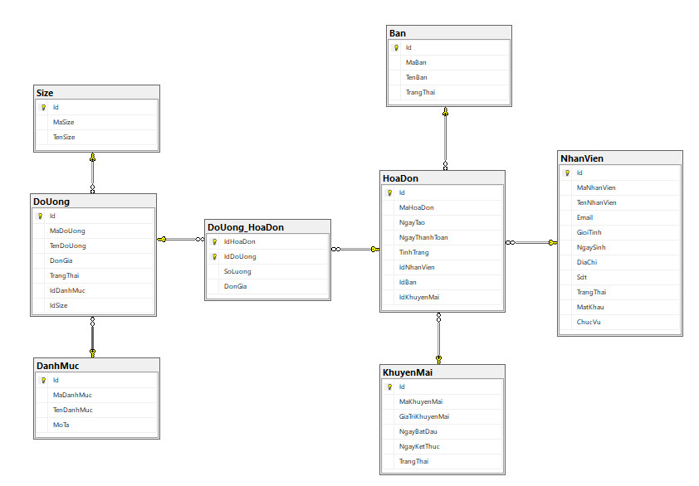

**4. ERD**

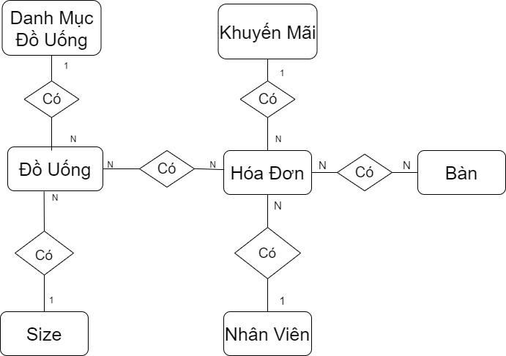

**PHẦN 3:PHÂN TÍCH VÀ THIẾT KẾ**

### Mô hình Use Case

### Giải thích ký hiệu

| Ký hiệu | Giải Thích |
| --- | --- |
|  | Actor : được sử dụng để chỉ người dùng hoặc một đối tượng nào đó bên ngoài tương tác với hệ thống. |
|  | Use Case : là các chức năng mà các Actor sẽ sử dụng hay thể hiện sự tương tác giữa người dùng và hệ thống. |
|  | Biểu diễn mối quan hệ bắt buộc phải có giữ các Use Case với nhau. |
|  | Biển diễn mối quan hệ mở rộng giữa các Use Case với nhau. |

#### Use Case Tổng

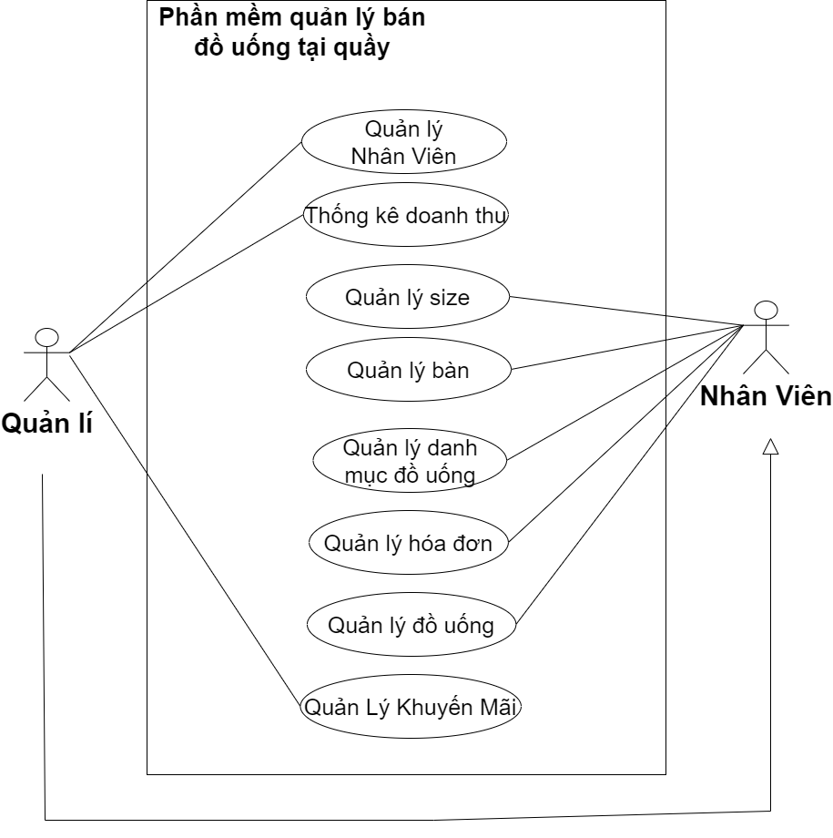

#### Use case chi tiết

#### UseCase Bán Hàng

#### 

| **Use case** | **Nội dung** |
| --- | --- |
| Tên use case | Bán hàng |
| Mô tả | Cho phép người dùng tạo và thanh toán hóa đơn |
| Actor | Quản lý, nhân viên |
| Điều kiện kích hoạt | Khi người dùng chọn chức năng bán hàng ở giao diện |
| Tiền điều kiện | Người dùng phải đăng nhập thành công |
| Hậu điều kiện | Tạo mới và thanh toán hóa đơn thành công |
| Luồng sự kiện | * Người dùng đăng nhập vào hệ thống * Người dùng chọn chức năng bán hàng * Người dùng tạo hóa đơn mới, sau đó thêm sản phẩm vào giỏ hàng, ấn button thanh toán * Tạo mới và thanh toán hóa đơn thành công * Kết thúc use case |

#### UseCase Quản Lý Hóa Đơn

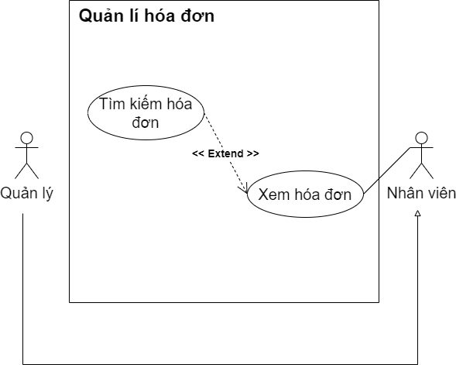

| **Use case** | **Nội dung** |
| --- | --- |
| Tên use case | Quản lý hóa đơn |
| Mô tả | Cho phép người dùng xem, tìm kiếm hóa đơn |
| Actor | Quản lý, nhân viên |
| Điều kiện kích hoạt | Khi người dùng chọn chức năng quản lý hóa đơn ở giao diện |
| Tiền điều kiện | Người dùng phải đăng nhập thành công |
| Hậu điều kiện | Xem, tìm kiếm dữ liệu thành công |
| Luồng sự kiện | * Người dùng đăng nhập vào hệ thống * Người dùng chọn chức năng quản lý hóa đơn * Hiển thị danh sách hóa đơn * Người dùng có thể tìm kiếm hóa đơn * Xem hoặc tìm kiếm thành công * Kết thúc use case |

#### UseCase Quản Lý Đồ Uống

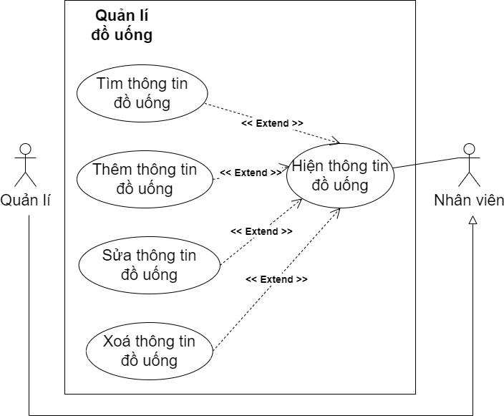

| **Use case** | **Nội dung** |
| --- | --- |
| Tên use case | Quản lý đồ uống |
| Mô tả | Cho phép người dùng thêm, sửa, xóa, tìm kiếm sản phẩm |
| Actor | Quản lý, nhân viên |
| Điều kiện kích hoạt | Khi người dùng chọn chức năng quản lý đồ uống ở giao diện |
| Tiền điều kiện | Người dùng phải đăng nhập thành công |
| Hậu điều kiện | Thêm, sửa, xóa, tìm kiếm dữ liệu thành công |
| Luồng sự kiện | * Người dùng đăng nhập vào hệ thống * Người dùng chọn chức năng quản lý đồ uống * Chọn chức năng thêm mới,sửa xóa hoặc tìm kiếm * Nhập các thông tin cần thiết * Thêm, sửa, xóa, tìm kiếm thành công * Kết thúc use case |

#### UseCase Quản Lý Bàn

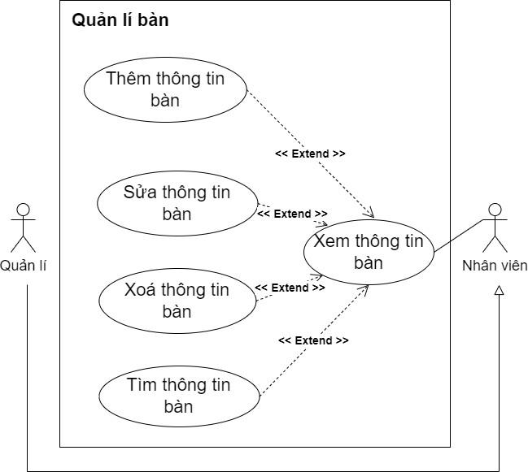

| **Use case** | **Nội dung** |
| --- | --- |
| Tên use case | Quản lý đồ bàn |
| Mô tả | Cho phép người dùng thêm sửa xóa và check tình trạng bàn |
| Actor | Quản lý, nhân viên |
| Điều kiện kích hoạt | Khi người dùng chọn chức năng quản lý bàn ở giao diện |
| Tiền điều kiện | Người dùng phải đăng nhập thành công |
| Hậu điều kiện | Thêm, sửa, xóa, tìm kiếm bàn thành công |
| Luồng sự kiện | * Người dùng đăng nhập vào hệ thống * Người dùng chọn chức năng quản lý bàn * Chọn chức năng thêm mới,sửa xóa hoặc tìm kiếm * Nhập các thông tin cần thiết * Thêm, sửa, xóa, tìm kiếm thành công * Kết thúc use case |

#### UseCase Quản Lý Danh Mục Thực Đơn

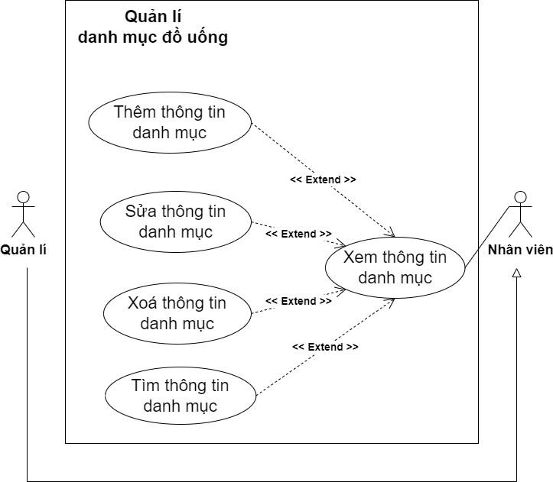

| **Use case** | **Nội dung** |
| --- | --- |
| Tên use case | Quản lý danh mục |
| Mô tả | Cho phép người dùng thêm, sửa, xóa, tìm kiếm danh mục đồ uống |
| Actor | Quản lý, nhân viên |
| Điều kiện kích hoạt | Khi người dùng chọn chức năng quản lý danh mục đồ uống ở giao diện |
| Tiền điều kiện | Người dùng phải đăng nhập thành công |
| Hậu điều kiện | Thêm, sửa, xóa, tìm kiếm dữ liệu thành công |
| Luồng sự kiện | * Người dùng đăng nhập vào hệ thống * Người dùng chọn chức năng quản lý danh mục đồ uống * Chọn chức năng thêm mới,sửa xóa hoặc tìm kiếm * Nhập các thông tin cần thiết * Thêm, sửa, xóa, tìm kiếm thành công * Kết thúc use case |

#### UseCase Quản Lý Nhân Viên

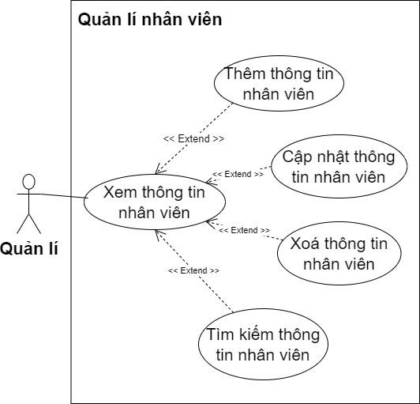

| **Use case** | **Nội dung** |
| --- | --- |
| Tên use case | Quản lý nhân viên |
| Mô tả | Cho phép người dùng thêm, sửa, xóa, tìm kiếm nhân viên |
| Actor | Quản lý |
| Điều kiện kích hoạt | Khi người dùng chọn chức năng quản lý nhân viên ở giao diện |
| Tiền điều kiện | Người dùng phải đăng nhập thành công |
| Hậu điều kiện | Thêm, sửa, xóa, tìm kiếm dữ liệu thành công |
| Luồng sự kiện | * Người dùng đăng nhập vào hệ thống * Người dùng chọn chức năng quản lý nhân viên * Chọn chức năng thêm mới,sửa xóa hoặc tìm kiếm * Nhập các thông tin cần thiết * Thêm, sửa, xóa, tìm kiếm thành công * Kết thúc use case |

#### UseCase Thống Kê Doanh Thu

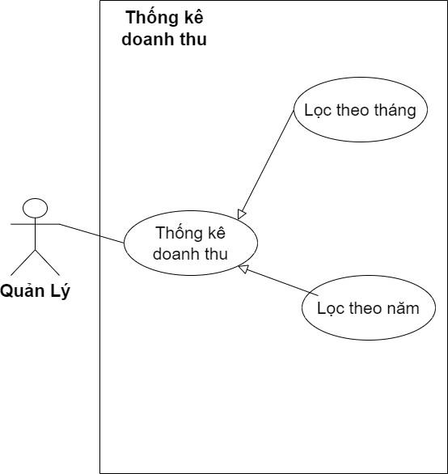

| **Use case** | **Nội dung** |
| --- | --- |
| Tên use case | Thống kê doanh thu |
| Mô tả | Cho phép người dùng thống kê doanh thu của quán |
| Actor | Quản lý |
| Điều kiện kích hoạt | Khi người dùng chọn chức năng quản lý doanh thu ở giao diện |
| Tiền điều kiện | Người dùng phải đăng nhập thành công |
| Hậu điều kiện | Thống kê thành công |
| Luồng sự kiện | * Người dùng đăng nhập vào hệ thống * Người dùng chọn chức năng quản lý doanh thu * Chọn thống kê theo tháng/ năm * Lọc thành công * Kết thúc use case |

#### UseCase Quản Lý Size

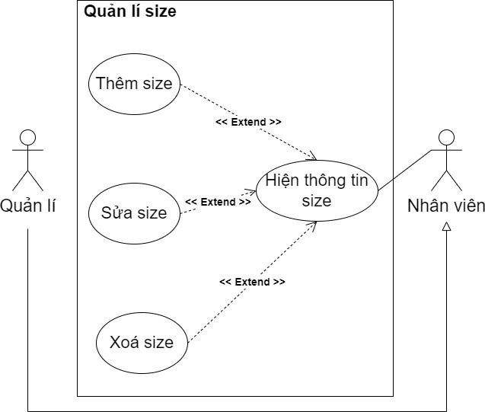

| **Use case** | **Nội dung** |
| --- | --- |
| Tên use case | Quản lý size |
| Mô tả | Cho phép người dùng thêm, sửa, xóa Size đồ uống trong quán |
| Actor | Quản lý |
| Điều kiện kích hoạt | Khi người dùng chọn chức năng quản lý Size ở giao diện |
| Tiền điều kiện | Người dùng phải đăng nhập thành công |
| Hậu điều kiện | Thêm, sửa, xóa Size thành công |
| Luồng sự kiện | * Người dùng đăng nhập vào hệ thống * Người dùng chọn chức năng quản lý Size * Chọn chức năng thêm mới,sửa hoặc xóa * Nhập các thông tin cần thiết * Thêm, sửa, xóa thành công * Kết thúc use case |

1. **Mô hình Activity Diagram**

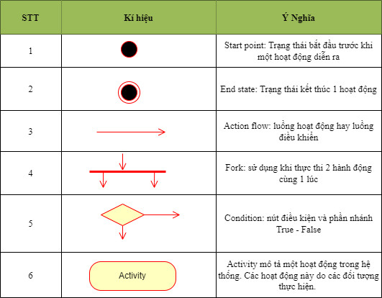

* 1. **Quản lý Bán hàng**

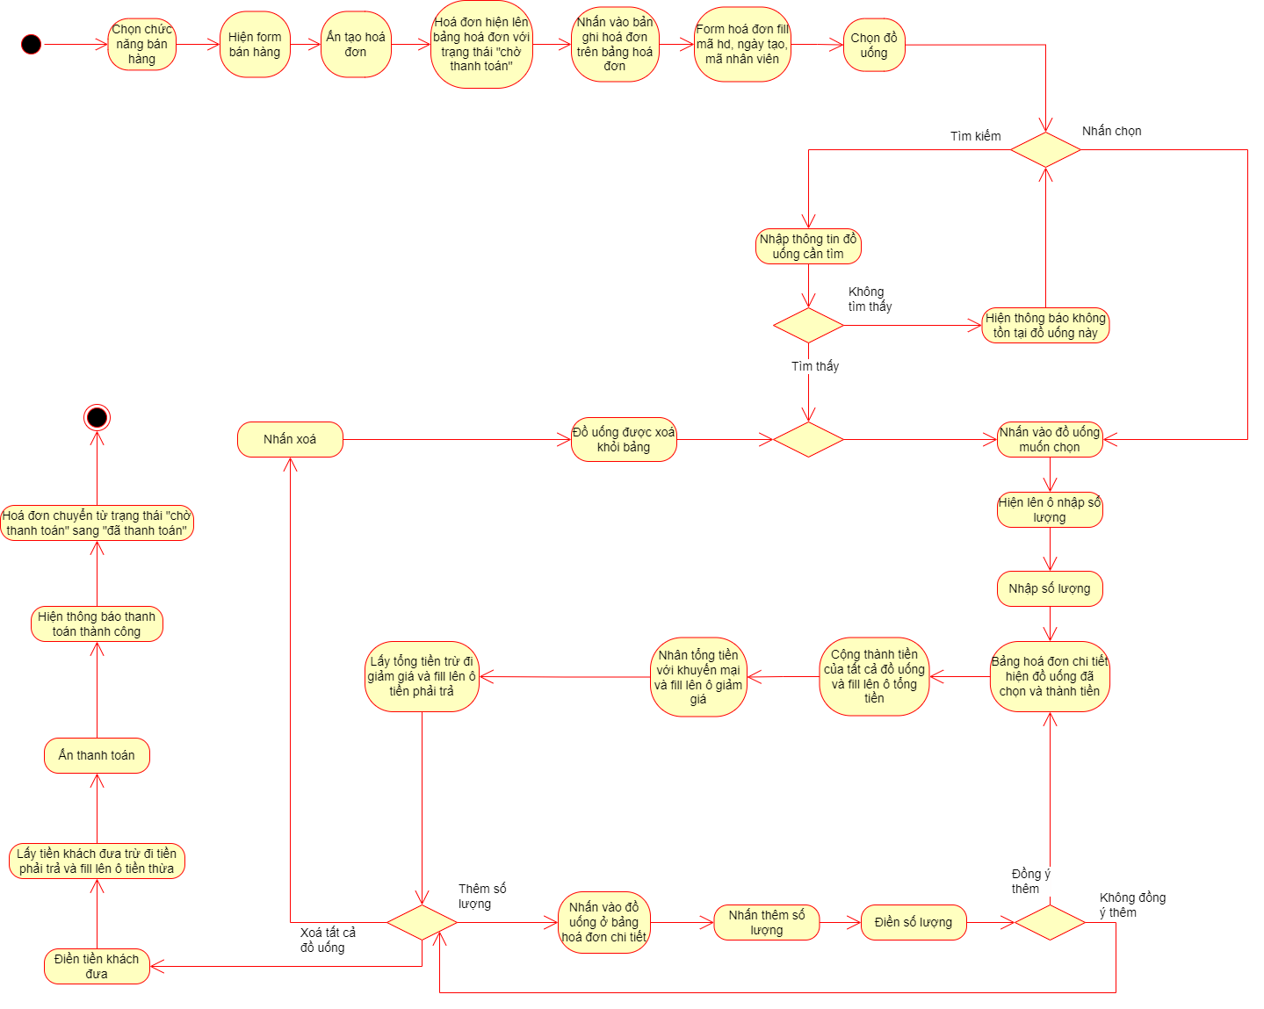

**Link: https://app.diagrams.net/#G1cLmh0mj3O51PQVkxXXoIPl6NdW6igS8K**

* 1. **Quản lý danh mục**

1. **Xem danh mục**

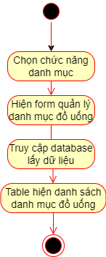

1. **Thêm danh mục**

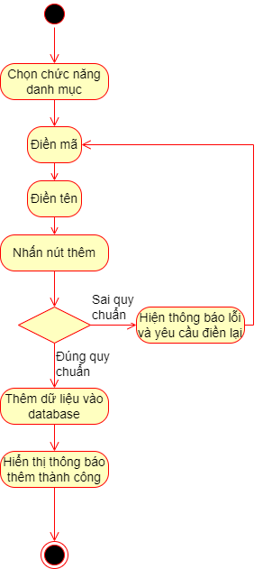

1. **Sửa danh mục**

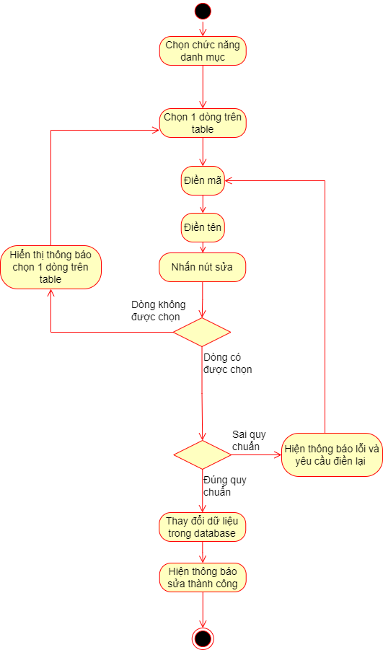

1. **Xóa danh mục**

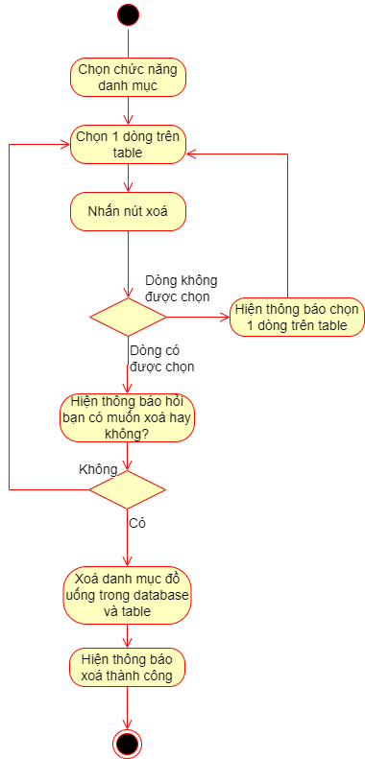

* 1. **Quản lý đồ uống**

1. **Xem đồ uống**

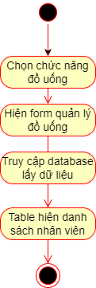

1. **Thêm đồ uống**

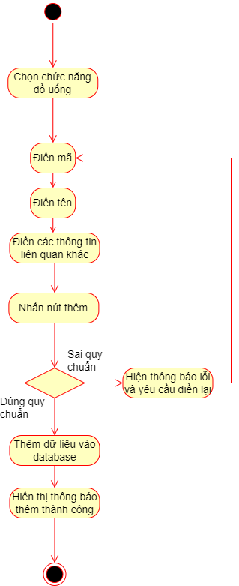

1. **Sửa đồ uống**

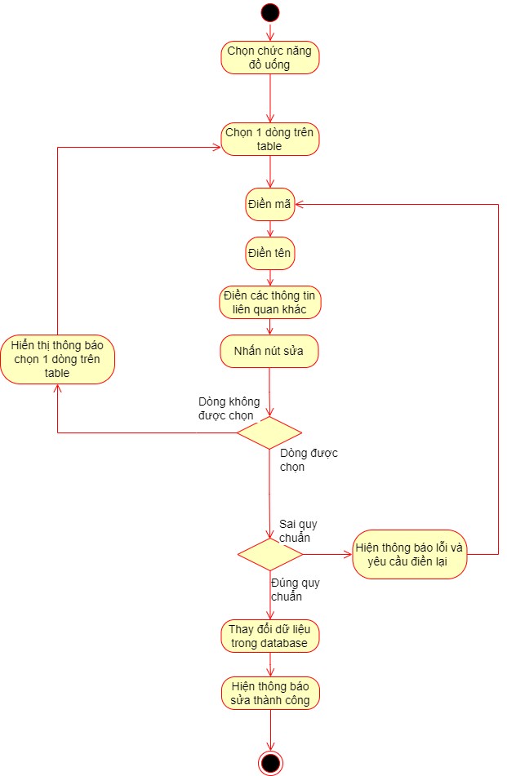

1. **Xóa đồ uống**

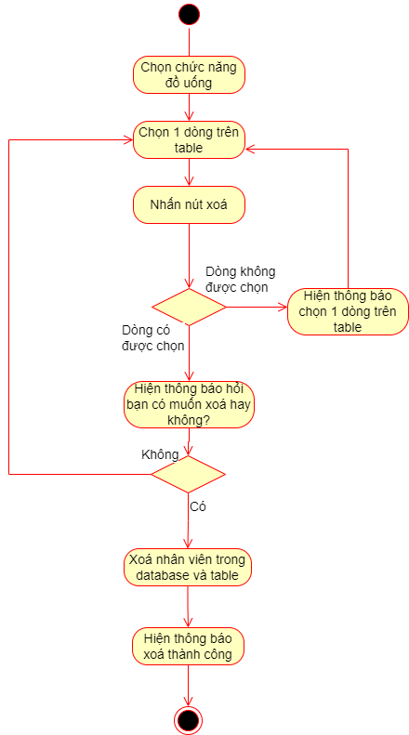

1. **Tìm kiếm đồ uống**

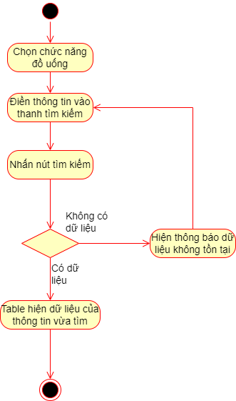

* 1. **Quản lý nhân viên**

1. **Xem nhân viên**

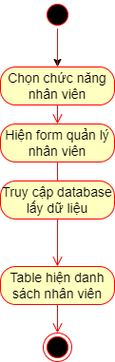

1. **Thêm nhân viên**

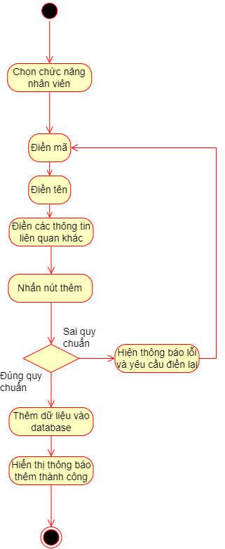

1. **Sửa nhân viên**

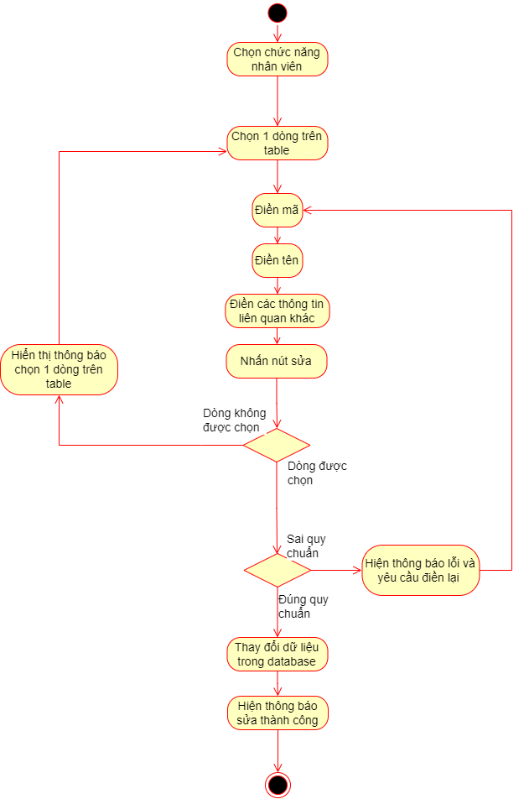

1. **Xóa nhân viên**

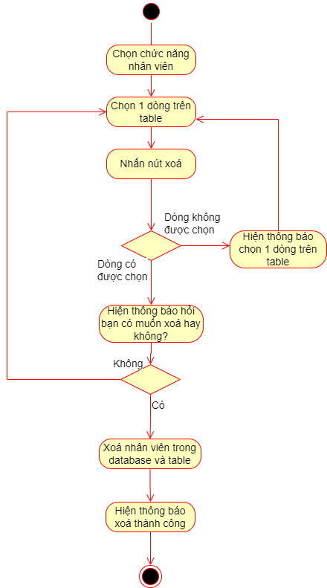

1. **Tìm kiếm nhân viên**

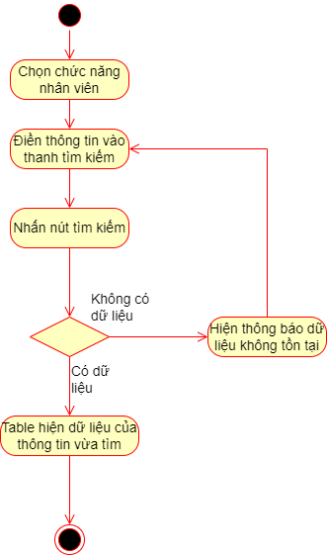

* 1. **Quản lý bàn**

1. **Xem bàn**

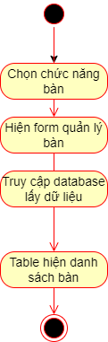

1. **Thêm bàn**

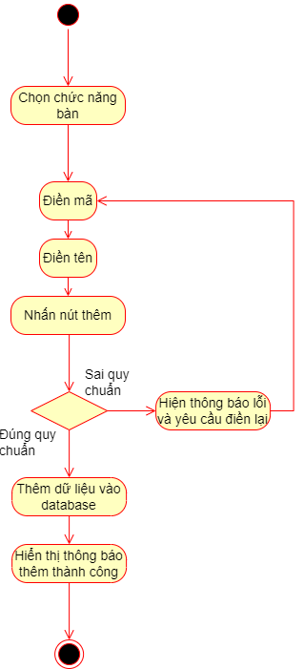

1. **Sửa bàn**

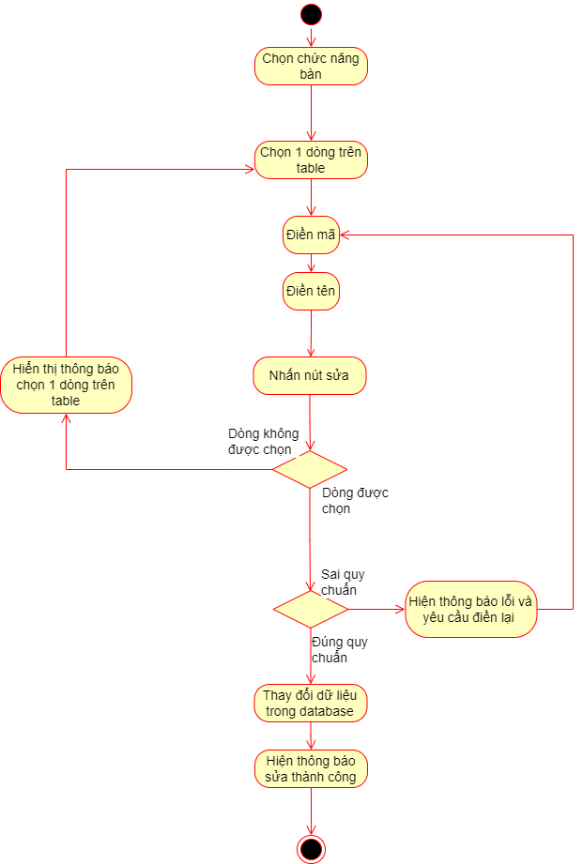

1. **Xóa bàn**

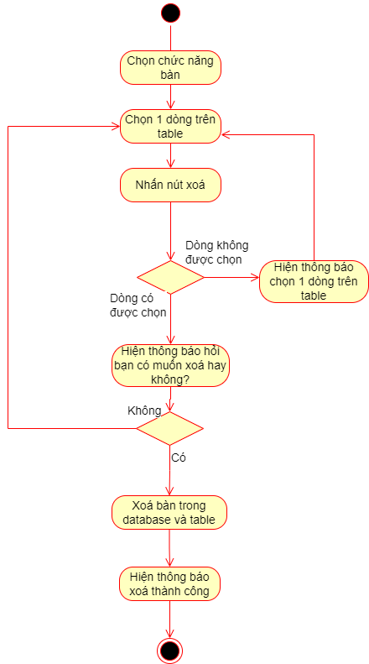

1. **Tièm kiếm bàn**

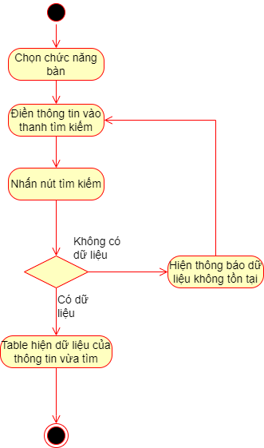

* 1. **Quản lý khuyến mãi**

1. **Xem khuyễn mãi**

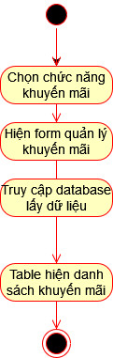

1. **Thêm khuyến mãi**

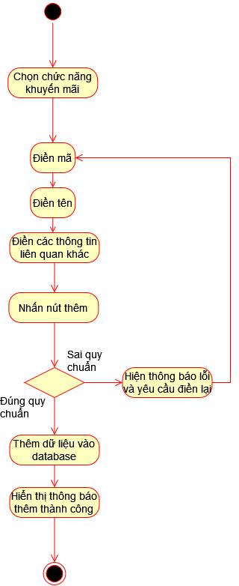

1. **Sửa khuyến mãi**

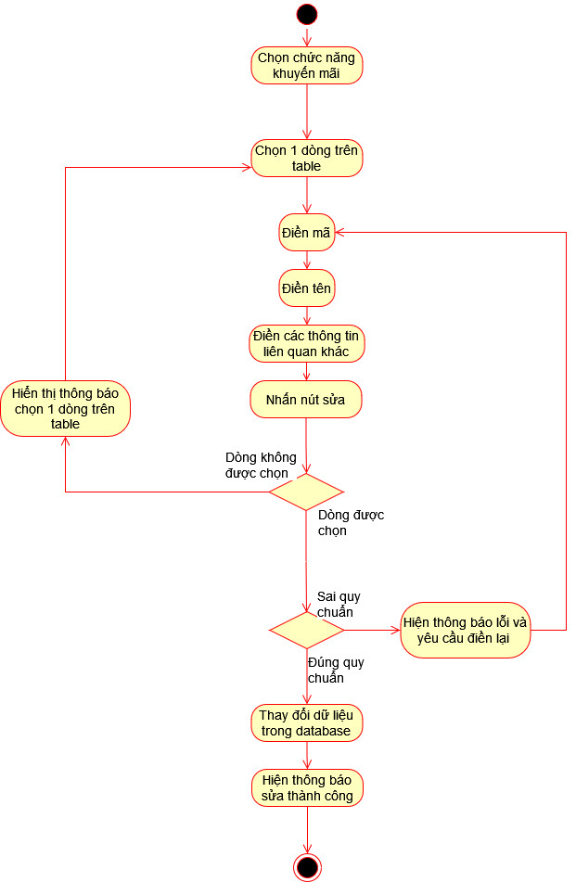

1. **Xóa khuyến mãi**

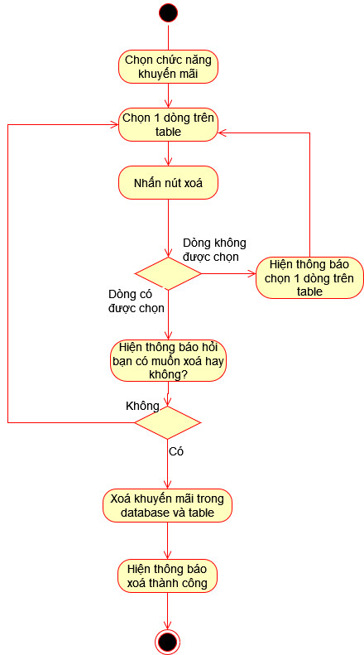

1. **Tìm kiếm khuyến mãi**

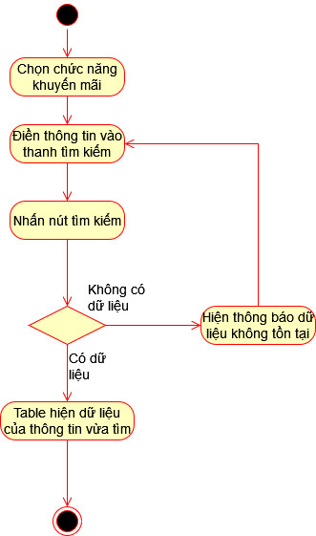

* 1. **Quản lý Size**

1. **Xem size**

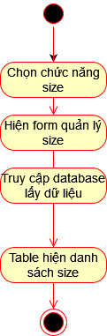

1. **Thêm size**

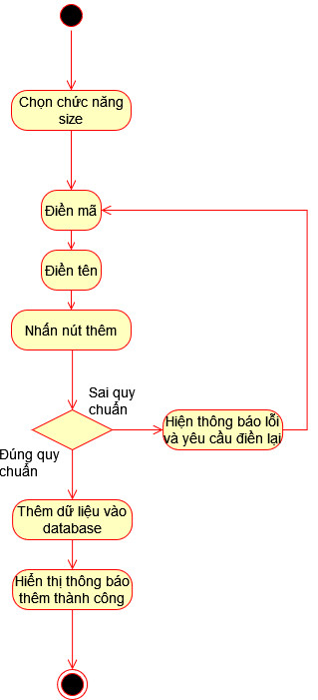

1. **Sửa size**

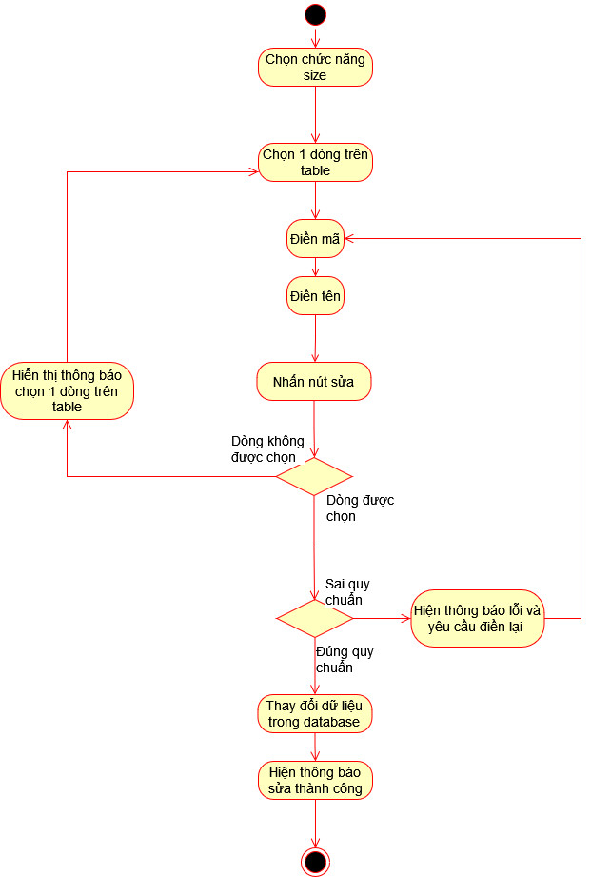

**2.8 Login**

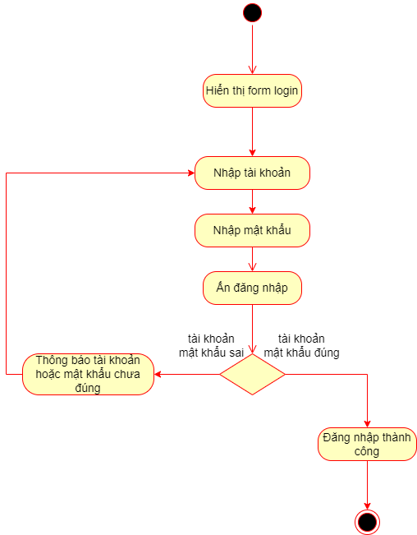

1. **Thiết kế giao diện**
   1. **Giao diện Login**

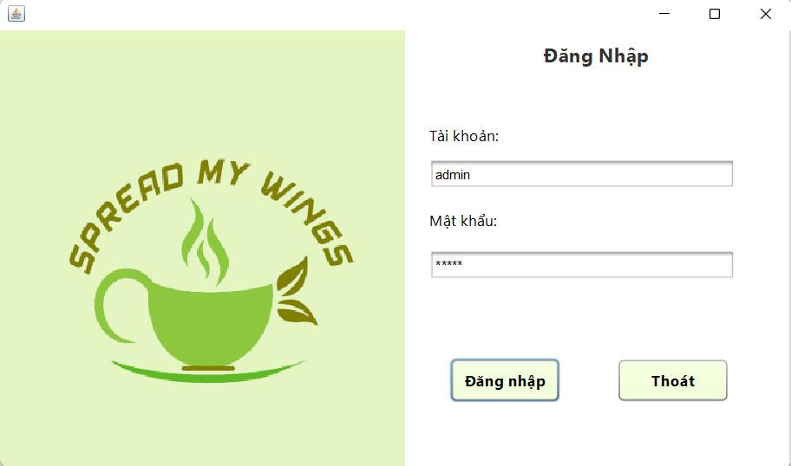

* 1. **Giao diện bán hàng**

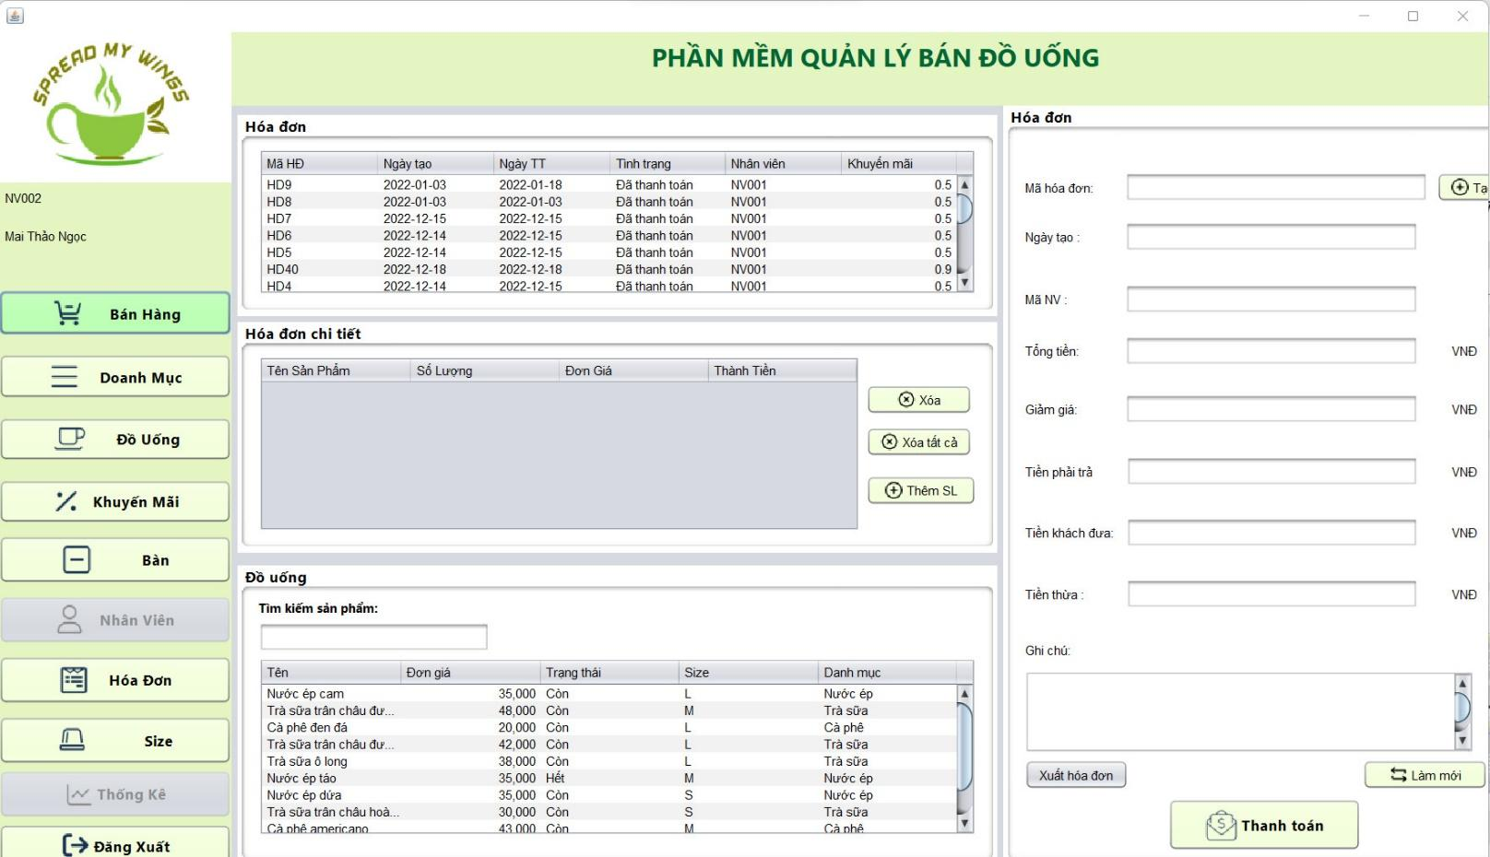

* 1. **Giao diện quản lý danh mục đồ uông**

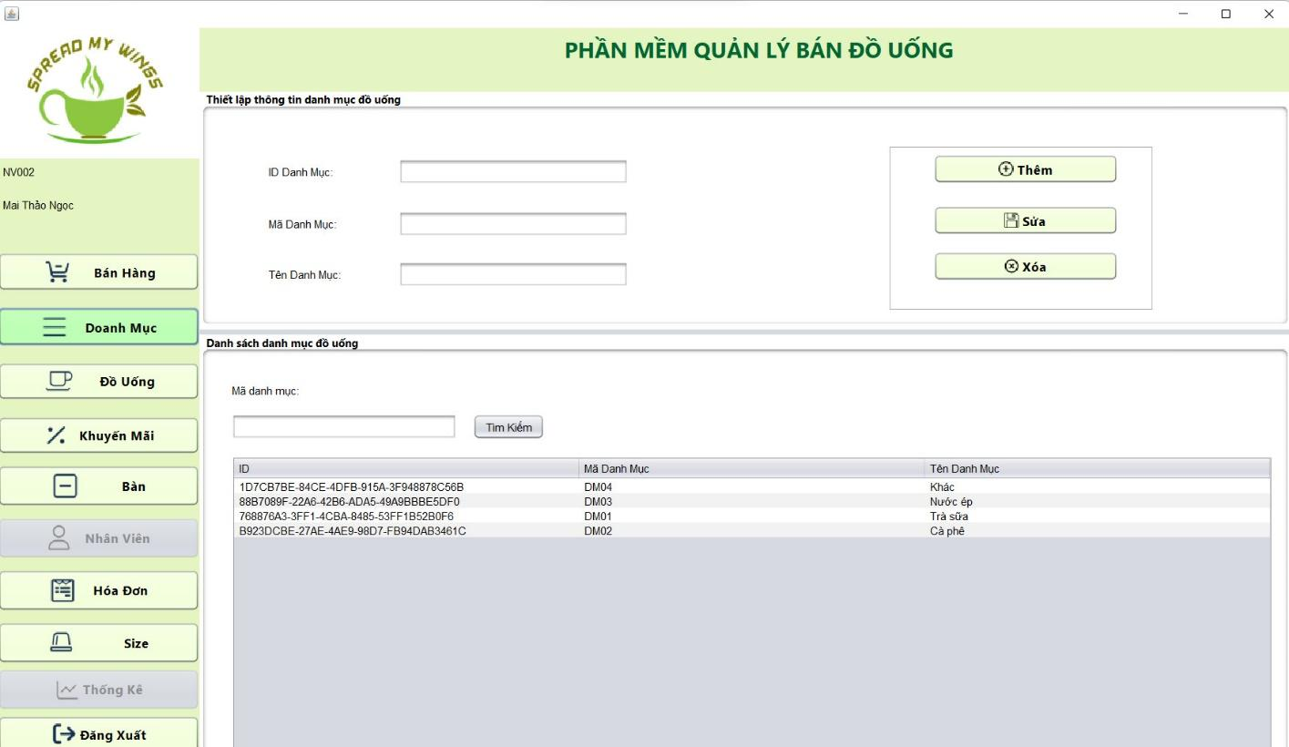

* 1. **Giao diện quản lý đồ uống**

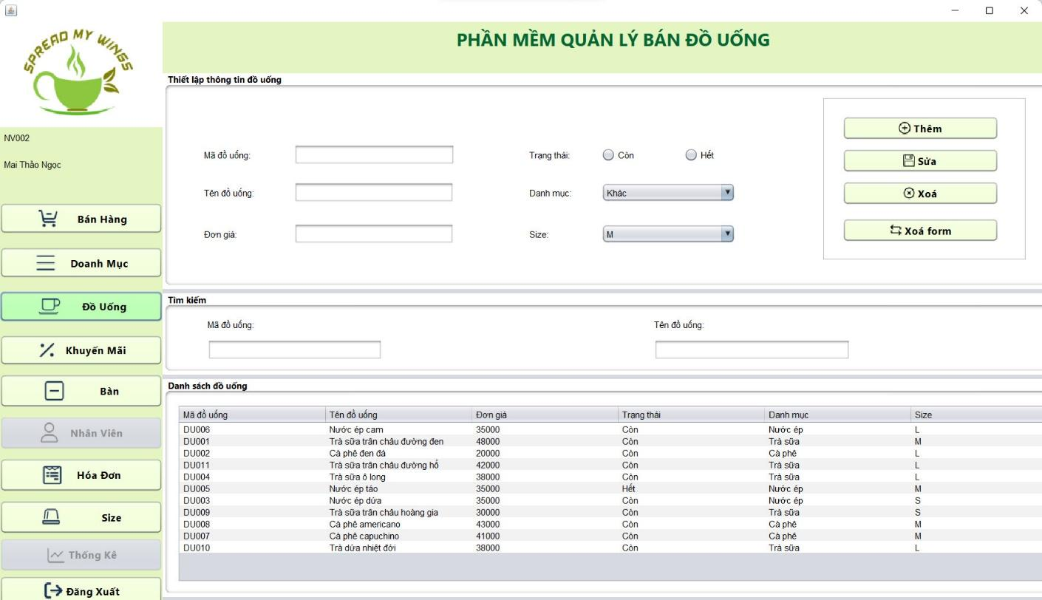

* 1. **Giao diện quản lý khuyến mãi**

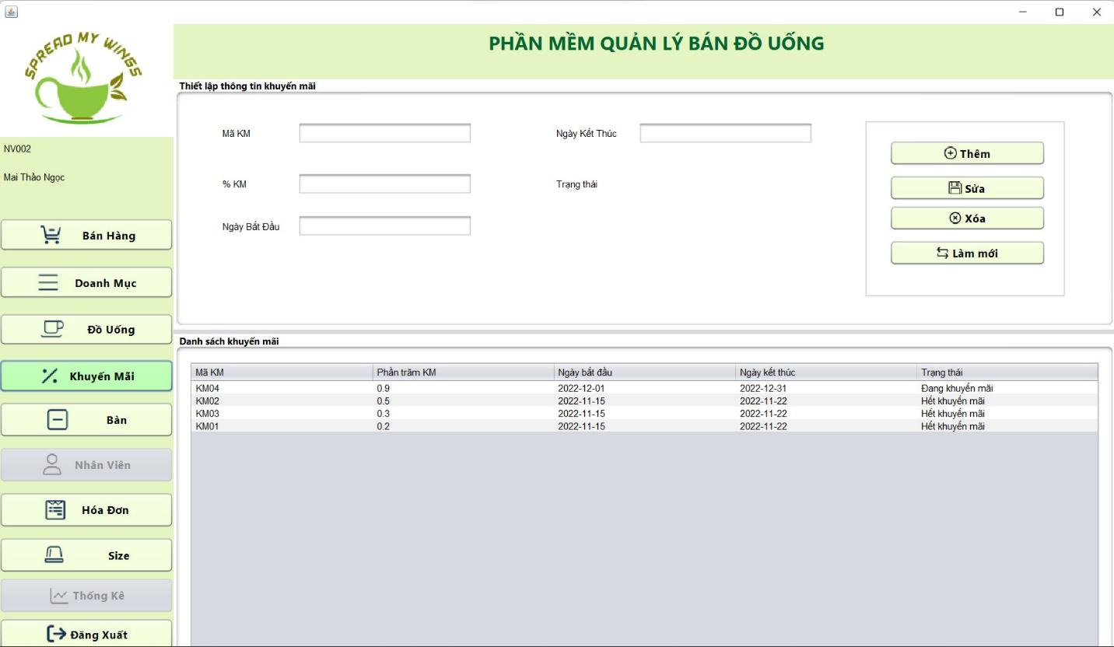

* 1. **Giao diện quản lý bàn**

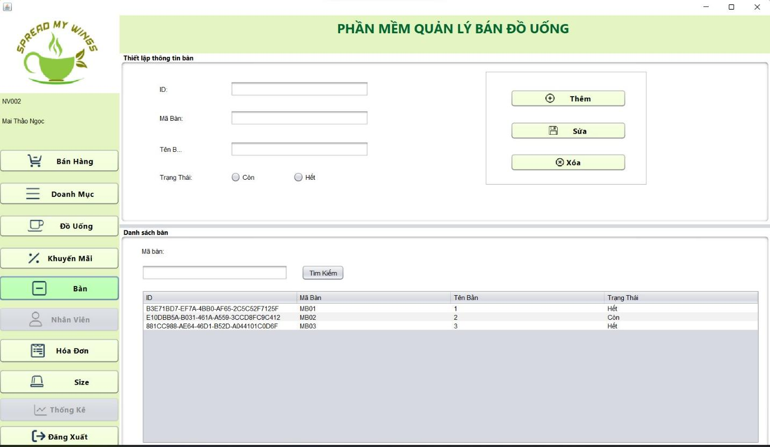

* 1. **Giao diện quản lý nhân viên**

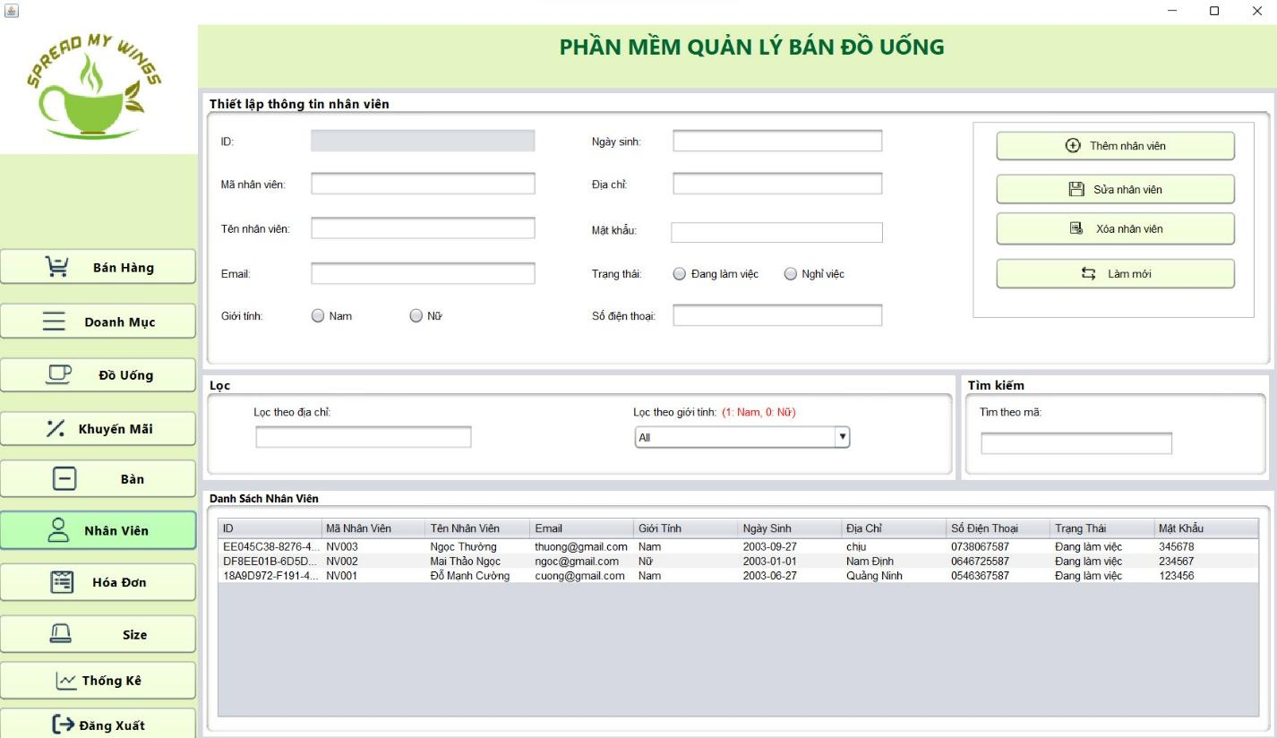

* 1. **Giao diện quản lý hóa đơn**

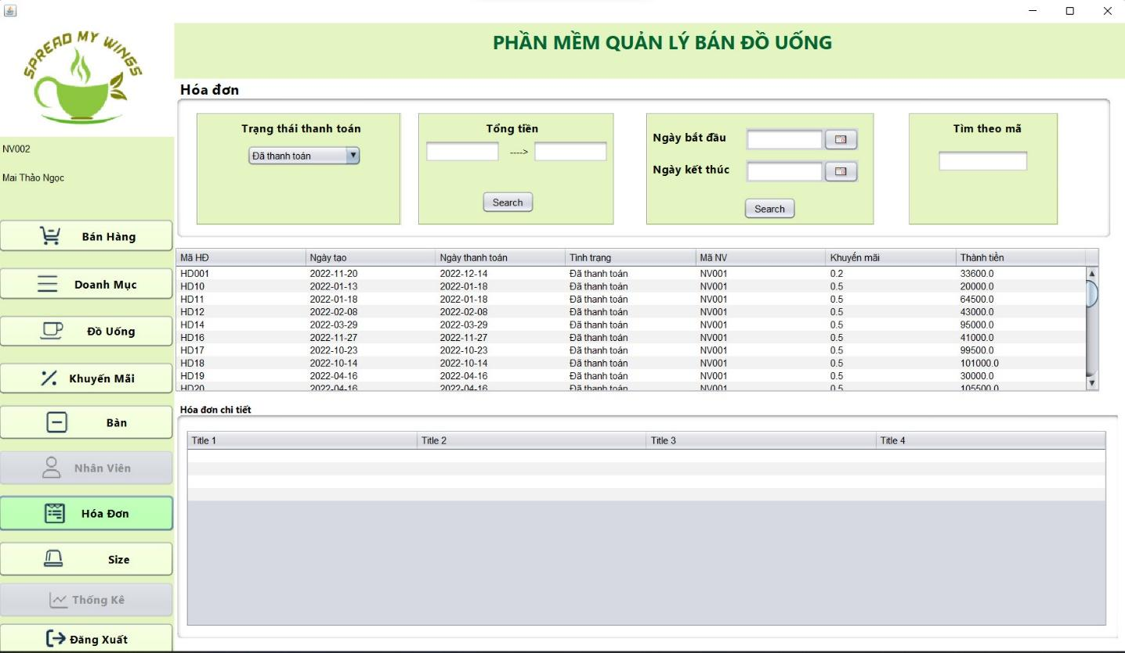

* 1. **Giao diện quản lý size**

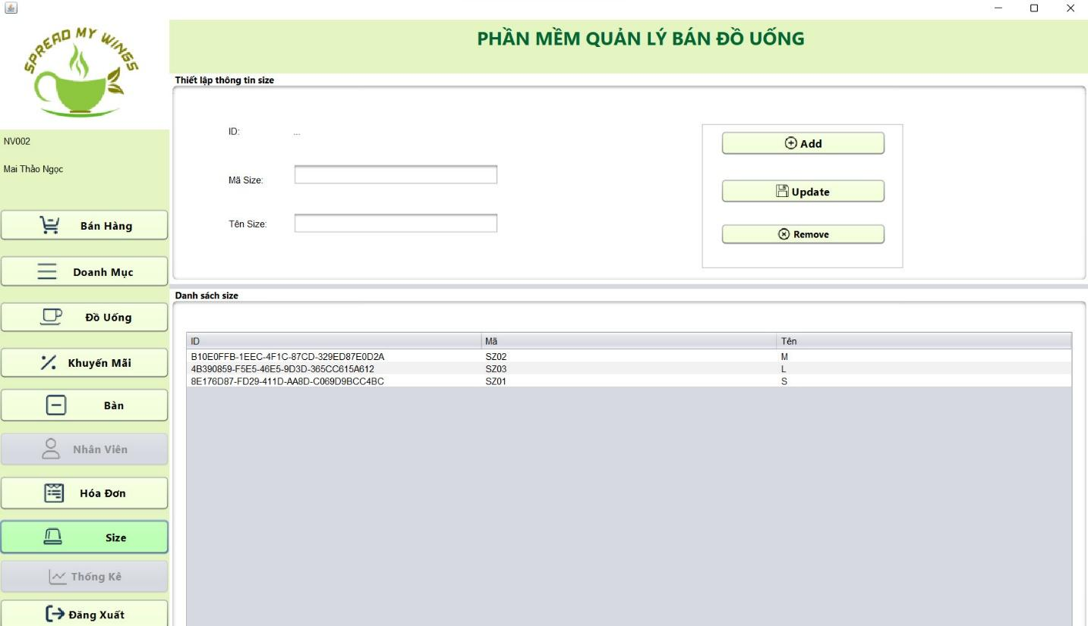

* 1. **Giao diện quản lý khuyến mãi**

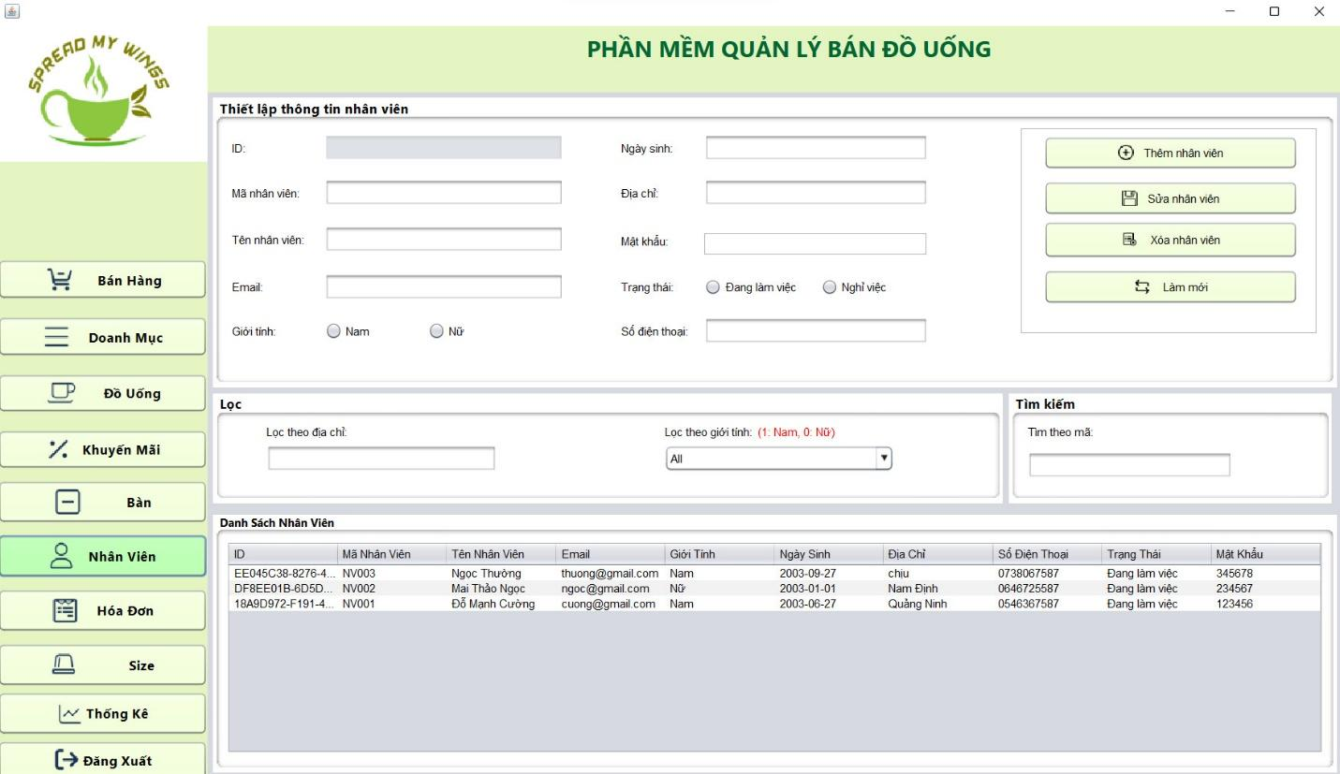

**PHẦN 4: CÁC CHỨC NĂNG**

1. **Tính năng số 1: Đăng nhập, đăng xuất**

| **Tác nhân** | **Mô tả** |
| --- | --- |
| Quản lý, nhân viên | Giúp nhân viên, quản lý đăng nhập và đăng xuất khỏi phần mềm để dễ dàng quản lý cửa hàng.  Chức năng này giúp cửa hàng tránh việc không phải nhân viên cửa hàng vẫn có thể đăng nhập vào hệ thống. |

1. **Tính năng số 2: Quên mật khẩu, đổi mật khẩu**

| **Tác nhân** | **Mô tả** |
| --- | --- |
| Quản lý, nhân viên | Giúp nhân viên, quản lý tìm lại mật khẩu nếu bị quên và đổi mật khẩu của mình tránh trường hợp khi quên hoặc mất phải tạo tài khoản mới. |

1. **Tính năng số 3: CRUD bàn**

| **Tác nhân** | **Mô tả** |
| --- | --- |
| Quản lý, nhân viên | Giúp nhân viên, quản lý xem thêm sửa xóa thông tin bàn, biết được bàn nào đang có khách ngồi bàn nào đang còn trống và biết được số lượng bàn có trong |

1. **Tính năng số 4: Tìm kiếm bàn**

| **Tác nhân** | **Mô tả** |
| --- | --- |
| Quản lý, nhân viên | Giúp nhân viên, quản lý tìm kiếm bàn để xem bàn đó trống hay là đã có khách ngồi hay chưa và xem được các bàn một cách nhanh chóng, xác định được bàn đó chỗ nào để nhân viên lên đồ một cách chính xác tránh nhầm lẫn. |

1. **Tính năng số 5: CRUD khuyến mãi**

| **Tác nhân** | **Mô tả** |
| --- | --- |
| Quản lý, nhân viên | Giúp nhân viên, quản lý xem thêm sửa xóa các chương trình khuyến mãi vào mỗi dịp đặc biệt, thuân lợi cho việc marketing đẩy mạnh thu nhập cho cửa hàng. |

1. **Tính năng số 6: Tìm kiếm khuyến mãi**

| **Tác nhân** | **Mô tả** |
| --- | --- |
| Quản lý, nhân viên | Giúp nhân viên, quản lý tìm khuyến mãi xem ngày hôm đó ở cửa hàng có chương trình khuyến mãi nào không và biết chương trình khuyến mãi đó được giảm bao nhiêu % trên hóa đơn. |

1. **Tính năng số 7: Lọc doanh thu**

| **Tác nhân** | **Mô tả** |
| --- | --- |
| Quản lý | Lọc doanh thu theo ngày, tháng hoặc năm giúp quản lý thống kê được tất cả thu nhập của cửa hàng, biết được buôn bán có lợi nhuận hay không, thu nhập của quán như nào, có ổn định hay không. |

### Tính năng số 8: Tạo hóa đơn

| **Tác nhân** | **Mô tả** |
| --- | --- |
| Quản lý, nhân viên | Giúp nhân viên lập hóa đơn từng loại sản phẩm mà khách hàng order bao gồm thông tin đồ uống và số tiền phải khách phải trả (áp mã khuyến mại nếu có). |

### Tính năng số 9: Tìm kiếm hóa đơn

| **Tác nhân** | **Mô tả** |
| --- | --- |
| Quản lý, nhân viên | Giúp quản lý, nhân viên tìm được hóa đơn của khách theo, xem chi tiết hóa đơn đó gồm những gì, tổng tiền hay tình trạng đã được thanh toán hay chưa. |

### Tính năng số 10: CRUD nhân viên

| **Tác nhân** | **Mô tả** |
| --- | --- |
| Quản lý | Giúp quản lý xem thêm sửa xóa thông tin nhân viên trong cửa hàng, nhân viên mới đến sẽ được quản lý cấp tài khoản mật khẩu để đăng nhập vào hệ thống của quán. Nhân viên nghỉ việc sẽ được quản lý xóa tài khoản mật khẩu đi. |

### Tính năng số 11: Tìm kiếm nhân viên

| **Tác nhân** | **Mô tả** |
| --- | --- |
| Quản lý | Giúp quản lý tìm kiếm thông tin nhân viên đó theo mã nhân viên để xem được đầy đủ và chi tiết nhất về nhân viên đó. |

### Tính năng số 12: CRUD đồ uống

| **Tác nhân** | **Mô tả** |
| --- | --- |
| Quản lý, nhân viên | Giúp quản lý, nhân viên xem, thêm, sửa, xóa đồ uống. Nếu quản lý thêm được những loại thức uống mới vào cửa hàng nhằm đẩy mạnh doanh thu của cửa hàng bằng các tạo ra cái mới. Cũng có thể sửa hoặc xóa loại thức uống có trong menu. |

### Tính năng số 13: Tìm kiếm đồ uống

| **Tác nhân** | **Mô tả** |
| --- | --- |
| Quản lý, nhân viên | Giúp quản lý, nhân viên tìm kiếm đồ uống theo mã hoặc tên để đẩy nhanh việc ghi đồ khách oder vào hóa đơn một cách nhanh chóng, không phải sử dụng phương pháp thủ công là ghi bằng tay, dò bằng mắt. |

### Tính năng số 14: CRUD danh mục đồ uống

| **Tác nhân** | **Mô tả** |
| --- | --- |
| Quản lý, nhân viên | Giúp quản lý, nhân viên xem, thêm, sửa, xóa danh mục đồ uống, phân chia được từng loại đồ uống khác nhau (coffee, nước ép, đá xay, sinh tố, trà sữa,…) cho khách hàng dễ dàng lựa chọn theo sở thích trách việc phải tìm lâu. |

### Tính năng số 15: Tìm kiếm danh mục đồ uống

| **Tác nhân** | **Mô tả** |
| --- | --- |
| Quản lý, nhân viên | Giúp quản lý, nhân viên tìm kiếm danh mục đồ uống theo mã hoặc tên để xem trong loại đồ uống đó có những sản phẩm nào. |

**PHẦN 5: CÁC PHI CHỨC NĂNG**

### Yêu cầu về tính sẵn sàng

* + Phần mềm luôn sẵn sàng đăng nhập 24/7
  + Thời gian đăng nhập vào phần mềm không quá 5s và thời gian load phần mềm không quá 10s

### Yêu cầu về an toàn

* + Chỉ những người có tài khoản mới có thể đăng nhập và sử dụng các chức năng của phần mềm

### Yêu cầu về bảo mật

* + Một phần mềm tốt phải có chế độ bảo mật rất cao tránh nguy cơ rò rỉ thông tin cần thiết, phần mềm rất sạch không độc hại , có chế độ bảo vệ hệ thống tránh sự xâm nhập trái phép nguy hiểm, không tiết lộ thông tin của các nhân viên

### Các đặc điểm chất lượng phần mềm

- Các phần mềm tốt là các phần mềm có các chỉ tiêu cơ bản như:

* + phản ánh đúng yêu cầu người dùng
  + chứa ít lỗi tiềm tàng
  + dễ vận hành sử dụng
  + tính an toàn và độ tin cậy cao, hiệu suất xử lý cao

### Yêu cầu về tính sẵn sàng

* + Phần mềm luôn sẵn sàng đăng nhập 24/7
  + Thời gian đăng nhập vào phần mềm không quá 5s và thời gian load phần mềm không quá 10s

### Yêu cầu về an toàn

* + Chỉ những người có tài khoản mới có thể đăng nhập và sử dụng các chức năng của phần mềm

### Yêu cầu về bảo mật

* + Một phần mềm tốt phải có chế độ bảo mật rất cao tránh nguy cơ rò rỉ thông tin cần thiết, phần mềm rất sạch không độc hại , có chế độ bảo vệ hệ thống tránh sự xâm nhập trái phép nguy hiểm, không tiết lộ thông tin của các nhân viên

### Các đặc điểm chất lượng phần mềm

- Các phần mềm tốt là các phần mềm có các chỉ tiêu cơ bản như

* + phản ánh đúng yêu cầu người dùng
  + chứa ít lỗi tiềm tàng
  + dễ vận hành sử dụng
  + tính an toàn và độ tin cậy cao
  + hiệu suất xử lý cao

### Các quy tắc nghiệp vụ

* + Chỉ những người có tài khoản mới được đăng nhập vào hệ thống
  + Phân lớp người dùng, mỗi người dùng có chức năng riêng
  + Bảo trì định kỳ 3 tháng 1 lần

# PHẦN 6: KIỂM THỬ

### Kế hoạch kiểm thử

| **Các chức năng** | **Công việc** | **Mục tiêu** |
| --- | --- | --- |
| Đăng nhập | Thực hiện kiểm thử | Xác định lỗi và khuyết |
| Tìm kiếm |  | điểm có thể xảy ra trong |
| Thêm |  | quá trình phát triển phần |
| Sửa |  | mềm. |
| Xóa |  | Đảm bảo kết quả cuối |
| Hóa đơn |  | cùng đáp ứng yêu cầu |
| Thống kê |  | người dùng |

**Kế hoạch kiểm thử lần 1: 27/11/2022 đến 30/11/2022**

* + Kiểm thử chức năng đăng nhập
  + Kiểm thử chức năng tìm kiếm
  + Kiểm thử chức năng thêm

| **Test Case ID** | **Chức năng** | **input** | **Kết quả mong muốn** | **Kết quả thực tế** | **Pass/ Fail** |
| --- | --- | --- | --- | --- | --- |
| TC_1 | Đăng nhập quản lý | ID: admin Pass: 123456 | Đăng nhập thành công và hiển thị trang chủ | Đăng nhập thành công và hiển thị trang chủ | Pass |
| TC_2 | Đăng nhập nhân viên | ID: user Pass: 123456 | Đăng nhập thành công và hiển thị trang chủ | Đăng nhập thành công và hiển thị trang chủ | Pass |

| TC_3 | Tìm kiếm | Trà sữa | Hiển thị danh sách các sản phẩm có từ khóa “trà sữa” | Hiển thị danh sách các sản phẩm có từ khóa “trà sữa” | Pass |
| --- | --- | --- | --- | --- | --- |
| TC_4 | Tìm kiếm | Không nhập từ khóa | Hiển thị thông báo “bạn chưa nhập từ khóa ! ” | Hiển thị danh sách tất cả các sản phẩm | Fail |
| TC_5 | Tìm kiếm | Nhập sai từ khóa  (VD: cncscc) | Hiển thị thông báo “Không tìm thấy kết quả tìm kiếm !” | Hiển thị thông báo “Không tìm thấy kết quả tìm kiếm !” | Pass |
| TC_6 | Thêm | Điền đầy đủ thông tin hợp lệ | Hiển thị thông báo “thêm thành công!” | Hiển thị thông báo “thêm thành công!” | Pass |
| TC_7 | Thêm | Bỏ trống 1 trong số các trường cần nhập | Hiện thông báo “không được để trống!” | Hiện thông báo “không được để trống !” | Pass |
| TC_8 | Thêm | Sai định dạng | Hiện thông báo “Vui lòng nhập lại!” | Hiện thông báo “Vui lòng nhập lại!” | 80% |
| TC_9 | Xóa | Click “Xóa” | Hiển thị confirm “Bạn có chắc chắn muốn xóa không” | Hiển thị confirm “Bạn có chắc chắn muốn xóa không” | Pass |

### Kế hoạch kiểm thử lần 2: 02/12/2022 đến 04/12/2022 Kiểm thử màn hình chính hóa đơn

**Kiểm thử chức năng thống kê**

| **Test Case ID** | **Chức năng** | **input** | **Kết quả mong muốn** | **Kết quả thực tế** | **Pass/ Fail** |
| --- | --- | --- | --- | --- | --- |
| TC_1 | Tạo hóa đơn | Đăng nhập user Chọn sản phẩm Chọn số lượng Chọn giảm giá Chọn tiền khách đưa | Tự động tính tiền khách phải trả Tạo hóa đơn thành công. | Tự động tính tiền khách phải trả Tạo hóa đơn thành công. | Pass |
| TC_2 | Tạo hóa đơn | Đăng nhập user Chọn sản phẩm | Hiện thông báo “Chọn số lượng” | Hiện thông báo “Chọn số lượng” | Pass |
| TC_3 | Thống kê | Đăng nhập admin Chọn thống kê doanh thu | Hiển thị thống kê theo tháng/ năm | Hiển thị thống kê theo tháng/ năm | Pass |

**PHẦN 7: TỔNG KẾT**

### Thời gian phát triển dự án

Thời gian phát triển dự án: 11/11/2022 - 5/12/2022

### Mức độ hoàn thành dự án

So với mục tiêu đặt ra ban đầu của nhóm thì mức độ hoàn thành của chúng em đã đạt 90%. Đã hoàn thành mục tiêu đề ra ban đầu.

| **Nhiệm vụ** | **Trạng thái hoàn thành** |
| --- | --- |
| 1. Lên ý tưởng và khảo sát hệ thống | 95% |
| 2. Thiết kế giao diện | 97% |
| 3. Phân tích actor và use case | 92% |
| 4. Thiết kế cơ sở dữ liệu | 90% |
| 5. Test các chức năng của hệ thống | 85% |
| 6. Hoàn thiện báo cáo | 97% |

### Những khó khăn rủi ro gặp phải và cách giải quyết

| **Khó khăn** | **Cách giải quyết** |
| --- | --- |
| Cách thành viên trong nhóm chưa đồng nhất quan điểm | Tìm ra nguyên nhân vấn đề, ngồi họp nhóm và tìm hướng giải quyết |
| Quản lý thời gian của các thành viên chưa tốt, dẫn đến chậm deadline | Chia nhỏ đầu công việc theo các mốc thời gian. |
| Các thành viên còn hạn chế về kinh nghiệm, chưa có kinh nghiệm thực tế làm dự án nhiều | Cùng giúp đỡ nhau tăng năng suất làm việc nên để kịp tiến độ của dự án |

### Những bài học rút ra sau khi làm dự án

Trong quá trình làm dự án nhóm em đã rút ra được những kinh nghiệm như sau:

* + Chủ động trong công việc: hoàn thành công việc cá nhân, gặp vấn đề khó chủ động tìm kiếm sự giúp đỡ xung quanh.
  + Giúp đỡ nhau trong công việc.
  + Trách nhiệm trong công việc: kiểm tra các đầu công việc của bản thân cẩn thận tránh phát sinh lỗi về sau.
  + Quản lý thời gian hợp lý trong việc phân bổ công việc.
  + Các thành viên nên giao tiếp nhiều, công việc sẽ giải quyết nhanh.

### Kế hoạch phát triển trong tương lai

Trong tương lai, chúng tôi sẽ hoàn thiện các chức năng của phần mềm để thuận tiện hơn cho người sử dụng. Sửa chữa các lỗi phát sinh khi sử dụng. Ngoài ra, chúng

tôi dự định sẽ mở rộng thành một “Phần mềm quản lý quán đồ uống”, bổ sung các chức năng như quản lý kho, quản lý số lượng đồ tồn,... Và cuối cùng sẽ đưa phần mềm nên nền tảng web để có thể bán đồ uống online qua mạng.

Đây là những chức năng chúng tôi dự định sẽ làm trong tương lai :

| **Chức năng** | **Nghiệp vụ** |
| --- | --- |
| **Quản lí kho** | Khi người dùng đăng nhập vào phần mềm,chọn chức năng quản lý kho , phần mềm sẽ hiển thị cho người dùng thông tin của sản phẩm nhập vào, xuất ra, số lượng sản phẩm còn trong kho |

# PHẦN 8: YÊU CẦU KHÁC